INFORME ANUAL
DE ACTIVIDADES

OCTUBRE 2021 – SEPTIEMBRE 2022.

Edgar Joel Salvador Bautista
Regidor Presidente de la Comsión Edilicia Permanente de Transito y Protección Civil
del H. Ayuntamiento de Za potlán el Grande, Jal.

1.- SESIONES DE CABILDO

1.1.-SESIONES ORDINARIAS.

21 de Octubre de 2021
Sesión Ordinaria No.1 de Cabildo del H. Ayuntamiento de Zapotlán el Grande.

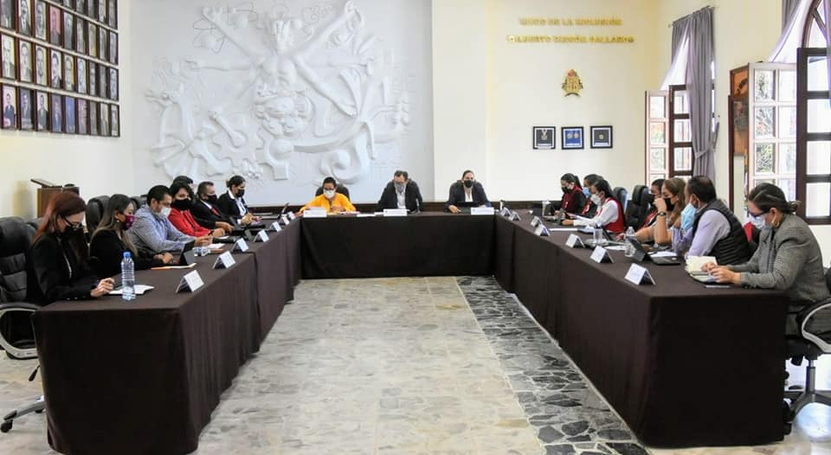
En esta sesión fue aprobado turnar a comisiones la reforma al Reglamento Orgánico de la Administración Pública Municipal de Zapotlán el Grande para eliminar la figura de Jefe de Gabinete.

12 de Noviembre de 2021
Sesión Ordinaria No. 2 de Cabildo del H. Ayuntamiento de Zapotlán el Grande, Jalisco.

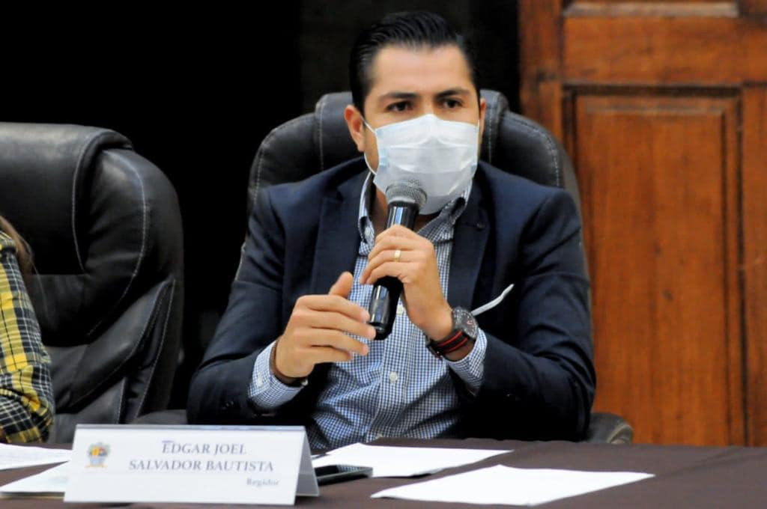
Presenté una iniciativa donde se exhorta al presidente municipal que coordine trabajos con los municipios de Sayula y Gómez Farías, para que el transporte de carga pesada sea desviado a la autopista y no ingrese a la zona urbana del municipio, lo anterior con el objetivo de salvaguardar la integridad física, la seguridad y el patrimonio de los ciudadanos, ya que en estos momentos tráileres de uno y hasta dos remolques circulan por calles donde se encuentran colonias populares, escuelas de nivel básico, medio y superior, hospitales e iglesias, sin dejar a un lado que la infraestructura vial no está apta para circulación y maniobra de estos tractocamiones.

Además solicité se inicie el estudio de factibilidad para que se proyecte un nuevo periférico norte entre los poblados de San Andrés y Gómez Farías, la movilidad es un tema importante en el municipio y lo atenderé con el compromiso que se requiere.

01 de Diciembre de 2021
Sesión Ordinaria No. 3 de Cabildo del H. Ayuntamiento de Zapotlán el Grande, Jalisco.

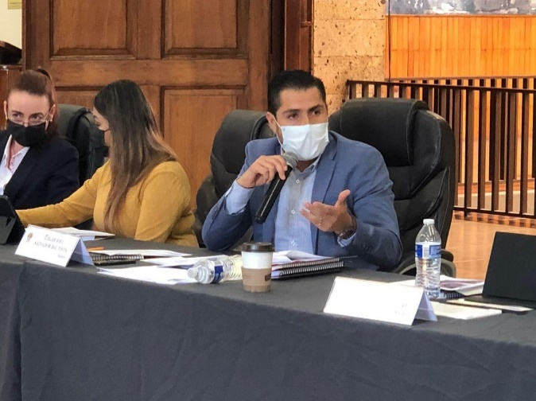
Sesión Ordinaria de Ayuntamiento presente una Iniciativa de Acuerdo en la cual solicite se acatará la resolución de los resultados de la consulta popular IEPC-MPS-CP-01/2017 referente a la modificación de la “Ciclovía Universitaria” misma que tuvo mayor relevancia ya que existía una recomendación por parte de la Comisión Estatal de Derechos Humanos Jalisco, para que se conciliara dicha disposición.

Iniciativa que se turnó a la Comisión de Tránsito y Protección Civil para conformar una Comisión Interdisciplinaria del Ayuntamiento integrada por representantes Gubernamentales, Municipal y Estatales, Expertos en Materia de Vialidad y Sociedad Civil, para que se analicé la modificación de la ciclovía salvaguardando en todo momento la integridad personal de los habitantes y usuarios de dicha ciclopista.

28 de Diciembre de 2021
Sesión Ordinaria No. 4 de Ayuntamiento de Zapotlán el Grande

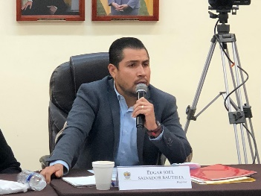
En esta sesión presente una iniciativa de Acuerdo Económica que pretendía se integrará una Comisión Edilicia Temporal que se encargaría de revisar el cumplimiento de los contratos firmados con empresas privadas que brindan servicios públicos en nuestro municipio, como lo son recolección de basura y alumbrado público, para que en caso de incumplimiento de los mismos, dicho Comisión dictaminara lo conducente y presentarlo ante el pleno del Ayuntamiento.

Sesión Ordinaria de Ayuntamiento No. 05 de fecha 28 de enero del 2022
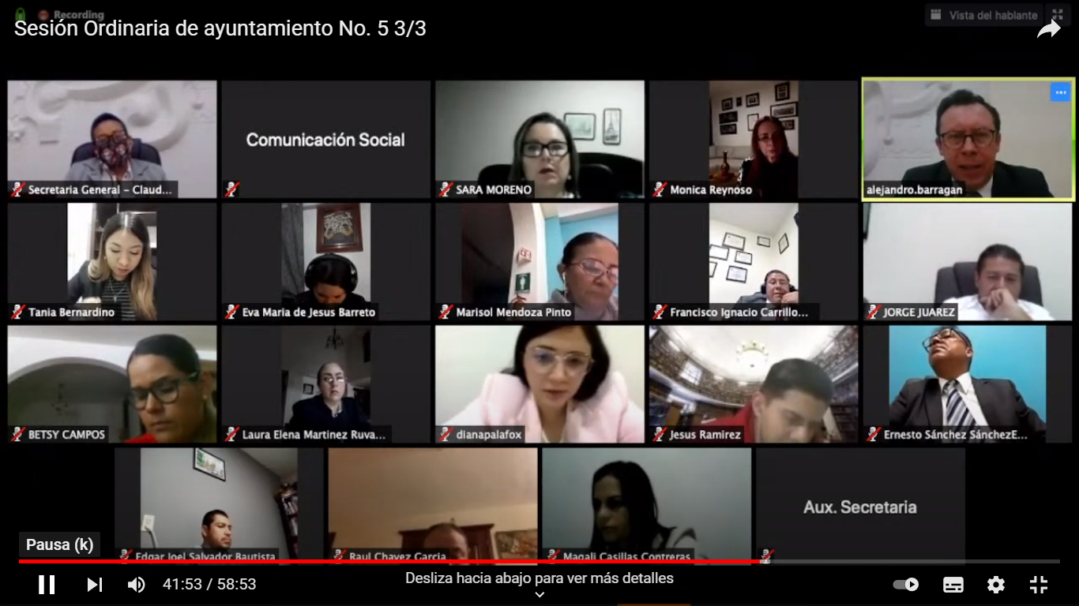
Sesión que se desarrolló en la modalidad a distancia (video conferencia), por registrarse un rebrote en la Pandemia de COVID-19.

Sesión Ordinaria de Ayuntamiento No. 06 de fecha 23 de febrero del 2022

Con voto en contra del Presidente Municipal y la fracción del PT, fue desechada mi iniciativa en Sesión de Ayuntamiento, que proponía enviar atento exhorto al titular del O.P.D. SAPAZA para que ejecutará las acciones necesarias que solucionara de manera inmediata la problemática del escurrimiento de aguas residuales, que se vierten en el río Chuluapan a un costado de la colonia Azaleas, la cual se va directo a la laguna, provoca contaminación, representa un foco de infección para ciudadanos de la colonia azaleas y sus alrededores y afecta a cultivos de legumbres, berries y hortalizas.

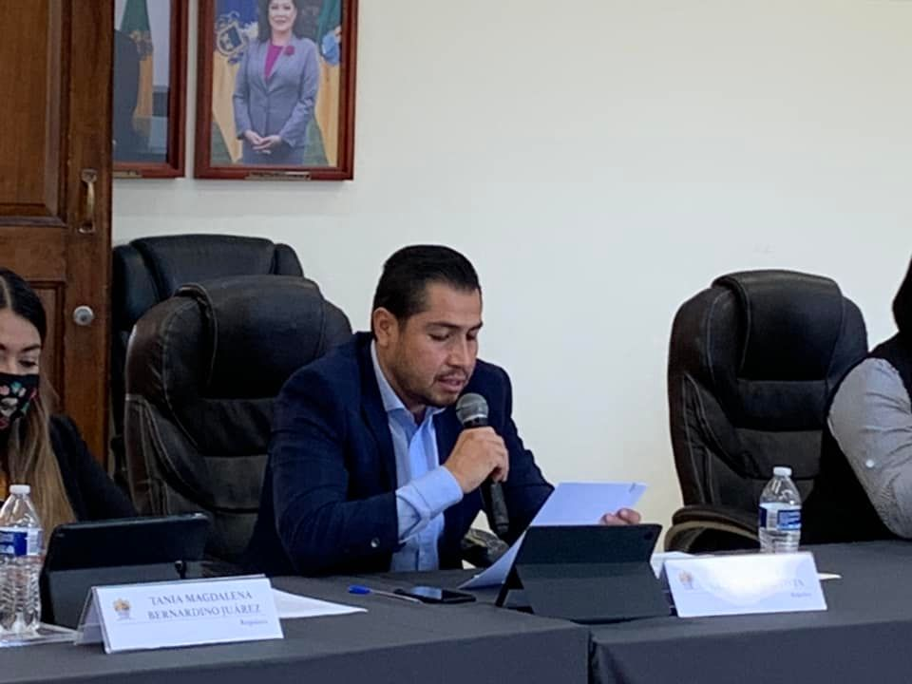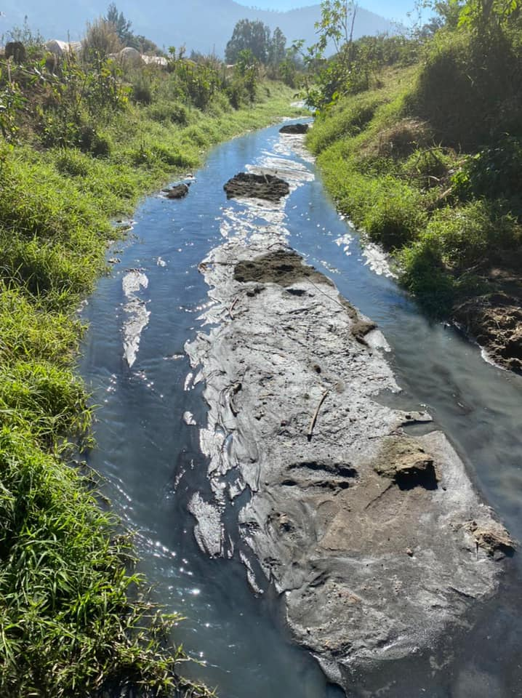

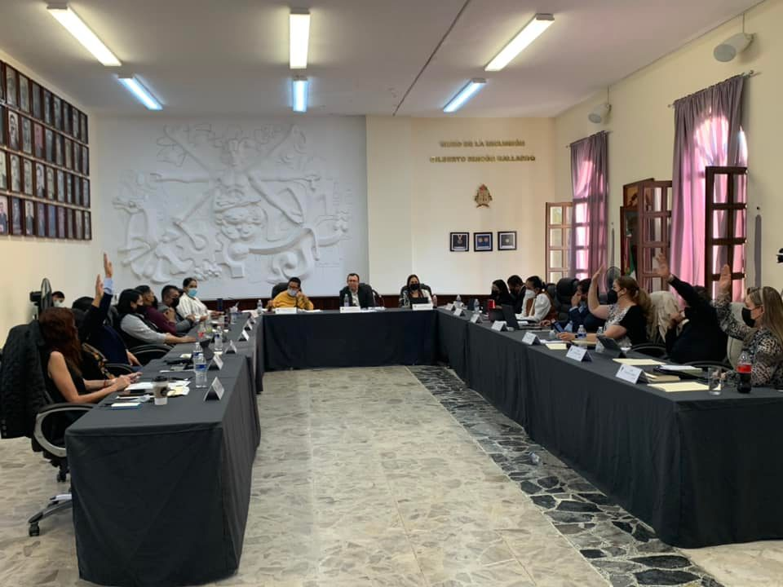

Sesión Ordinaria de Ayuntamiento No. 07 de fecha 03 de marzo del 2022

Eleve al pleno del Ayuntamiento iniciativa donde solicitaba que el titular del DIF realizara una política pública integral para personas en situación de calle o indigencia donde se proponía:

Realizar un censo de las personas en esta situación que se encuentran en el municipio.
Elaborar un protocolo para la Atención física, sanitaria y médica, psicológica y demás consecuente para las personas identificadas en el censo que se encuentren en situación de calle o indigencia.

Disposición de espacios temporales de atención, procuración y prevención de personas en situación de calle o indigencia.

Procurar la reinserción social de las personas en situación de calle o indigencia.

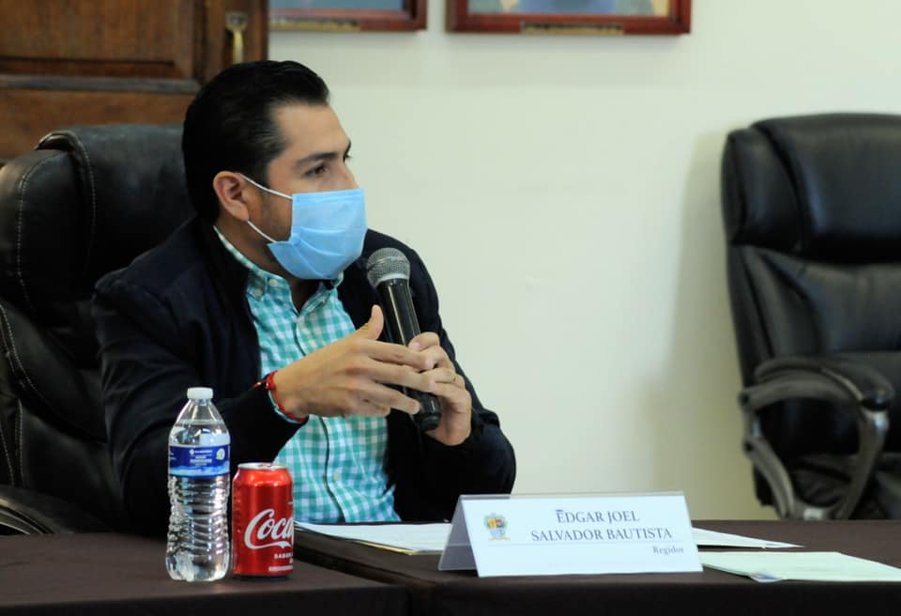

Sesión Ordinaria de Ayuntamiento No. 08 de fecha 22 de marzo del 2022

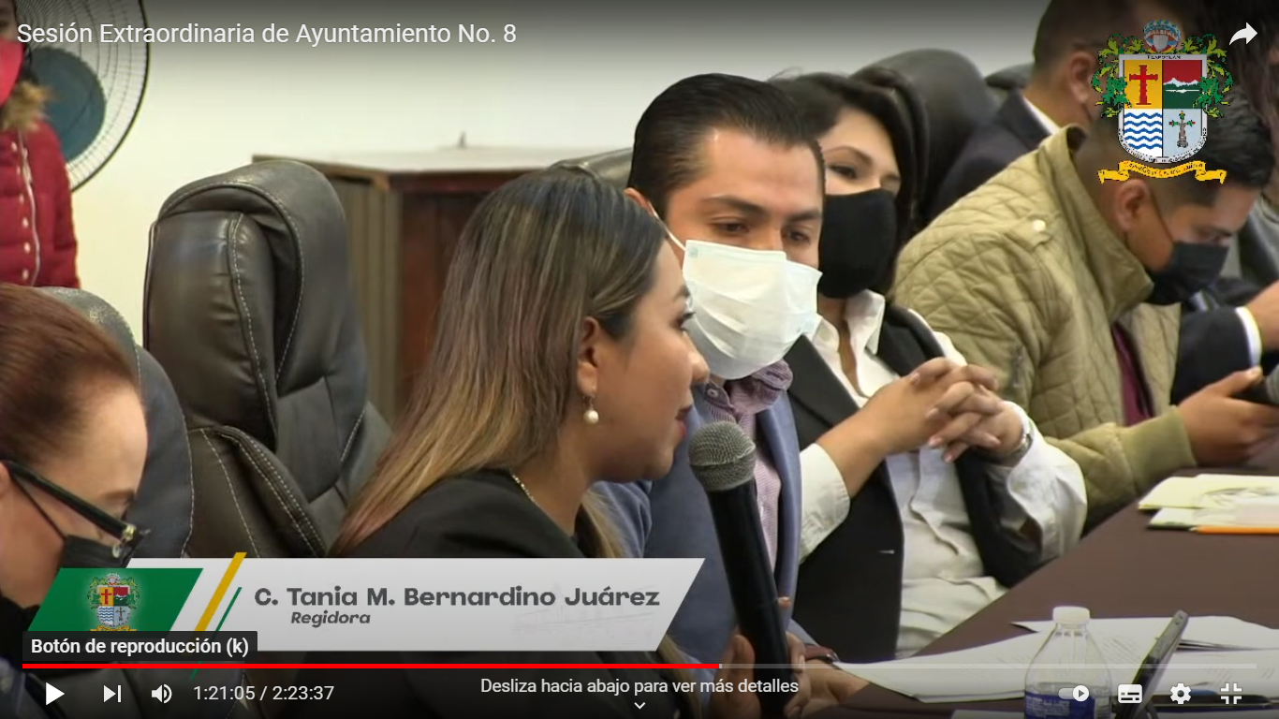

Sesión Ordinaria de Ayuntamiento No. 09 de fecha 08 de abril de 2022

En esa sesión destacaron los temas:
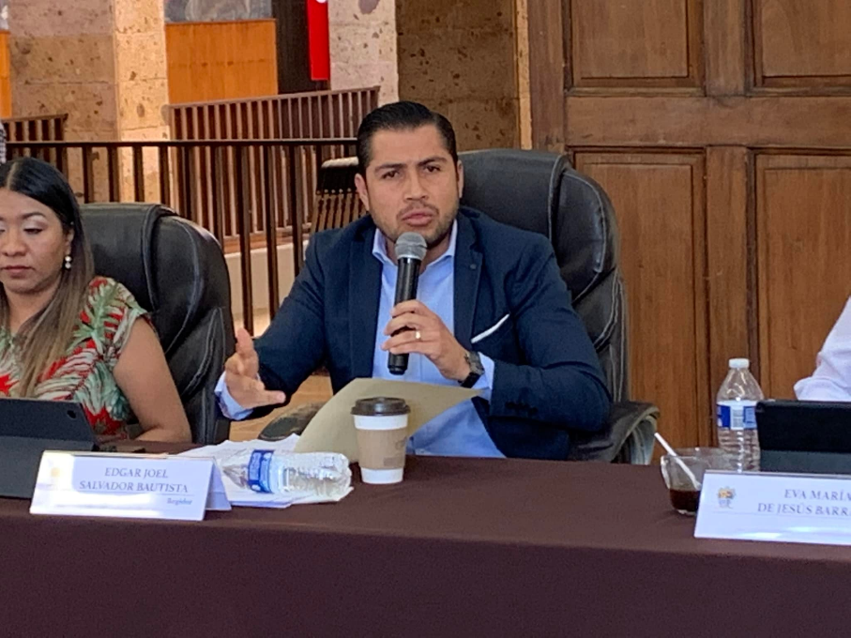
- Iniciativa para llevar a cabo una consulta popular para que tú decidas si regresan o no las antiguas rutas de camiones en el municipio.
- La creación de los reglamentos municipales para el tianguis y mercados municipales.
- Autorización para celebrar convenio de colaboración con el Gobierno del Estado para participar en el programa de Mochilas con Útiles, Uniformes y Calzado Escolar para estudiantes de nivel básico del municipio.

Sesión Ordinaria de Ayuntamiento No. 10 de fecha 28 de abril de 2022

Cumpliendo mi compromiso con la sociedad y con los comerciantes de nuestro municipio, en Sesión de Ayuntamiento en la presentación de la iniciativa donde se solicitará al Congreso del Estado, para que a los comerciantes del Centro Histórico se les condone el pago de derechos por uso de piso en la vía pública del año 2020 y 2021, por el cierre de negocios no esenciales a causa de la pandemia, SOLICITE que no solo se vieran beneficiados con esta iniciativa los comerciantes del Centro Histórico, si no que el beneficio fuera general a todos los comerciantes que estuvieran en ese rubro, estuvieran o no en el Centro Histórico.

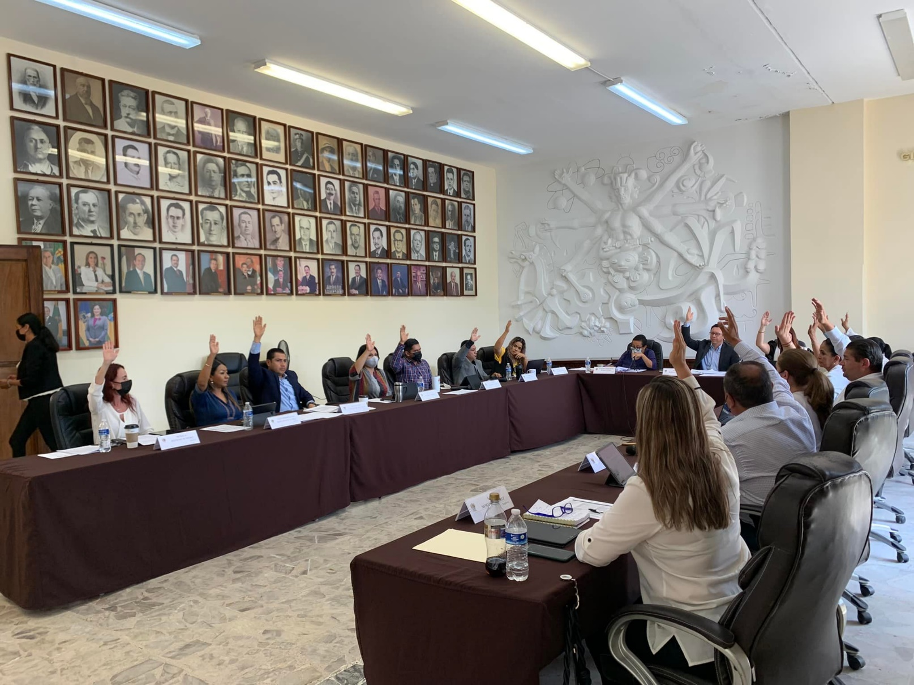

Sesión Ordinaria de Ayuntamiento No. 11 de fecha 11 de mayo de 2022

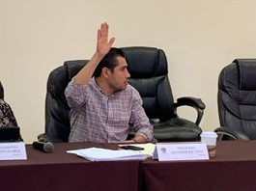
Aprobamos las reglas de operación y la expedición de la convocatoria para el Programa “Escuelas de Calidad 2022”, para la mejora de las condiciones de infraestructura en escuelas públicas básicas de nuestro municipio, donde se les asignará una aportación económica e impermeabilizante para darle mantenimiento a sus instalaciones y así poder ofrecer a la comunidad educativa espacios óptimos para aprovechar al máximo sus actividades.

Sesión Ordinaria de Ayuntamiento No. 12 de fecha 20 de mayo de 2022

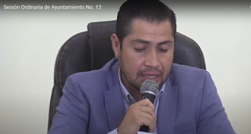
En esta sesión presente iniciativa de punto de acuerdo para que se realicen los estudios necesarios a fin de dictaminar si es factible instalar semáforos u otras medidas para prevenir accidentes en distintos cruceros de la ciudad.

Sesión Ordinaria de Ayuntamiento No. 13 de fecha 03 de junio de 2022

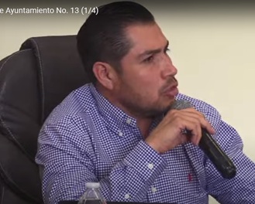

Sesión Ordinaria de Ayuntamiento No. 14 de fecha 28 de junio de 2022

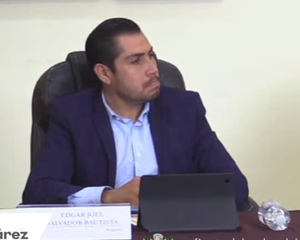

Sesión Ordinaria No. 15 de Ayuntamiento de Zapotlán el Grande, Jalisco, realizada el 30 de junio de 2022.

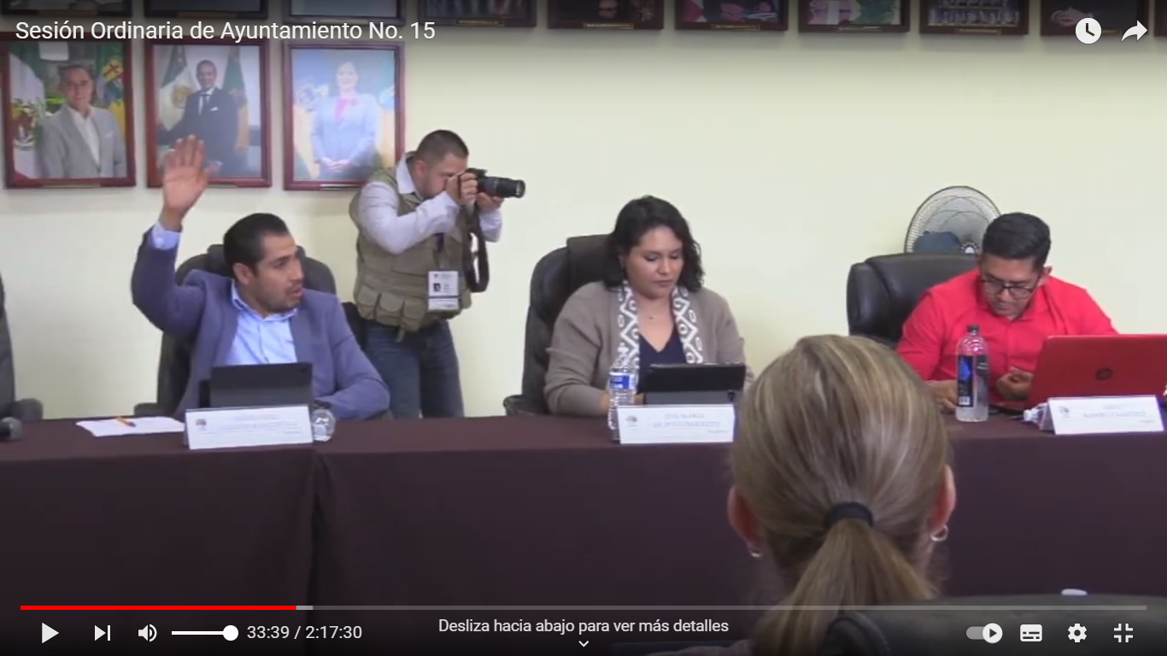

Sesión Ordinaria No. 16 de Ayuntamiento de Zapotlán el Grande, Jalisco, realizada el 12 de julio de 2022.

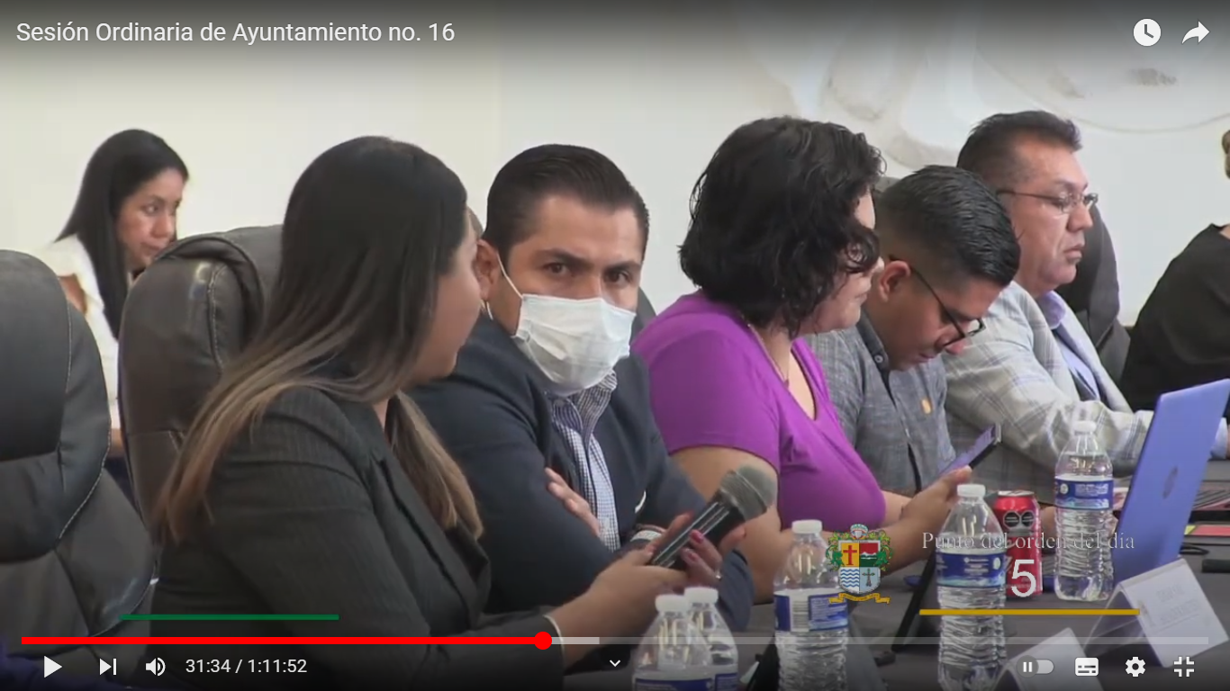
Sesión Ordinaria No. 17 de Ayuntamiento de Zapotlán el Grande, Jalisco, realizada el 27 de julio de 2022.

En esta sesión presenté la “Iniciativa de Ordenamiento Municipal que propone la actualización del Atlas de Peligros y Riesgos del Municipio de Zapotlán el Grande, Jalisco”. La cuan fue agendada en el punto 13 del orden del día.

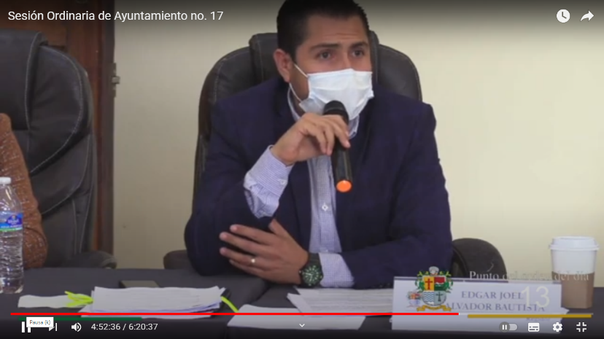
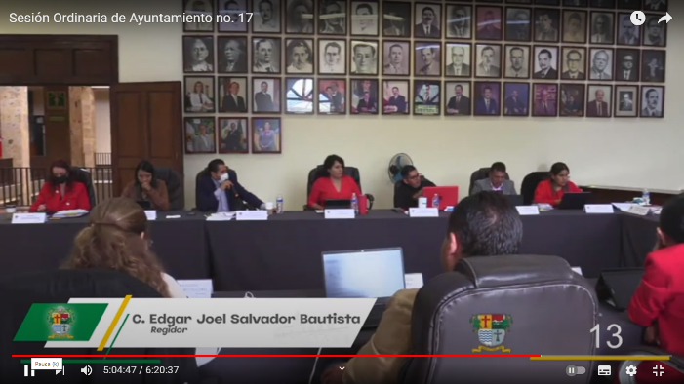

Sesión Ordinaria No. 18 de Ayuntamiento de Zapotlán el Grande, Jalisco, realizada el 05 de agosto de 2022.

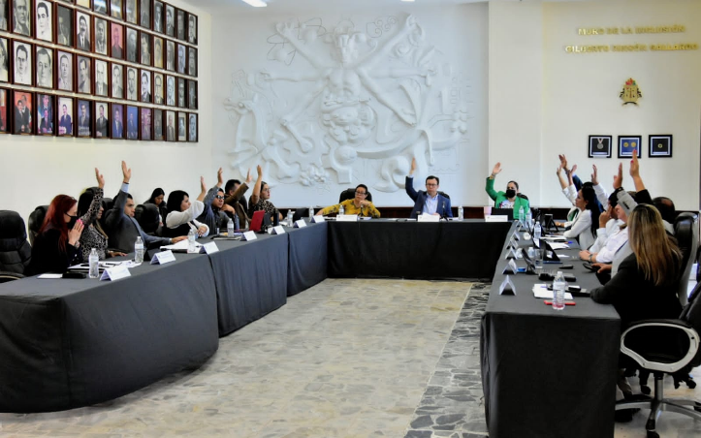

Sesión Ordinaria No. 19 de Ayuntamiento de Zapotlán el Grande, Jalisco, realizada el 26 de agosto de 2022.

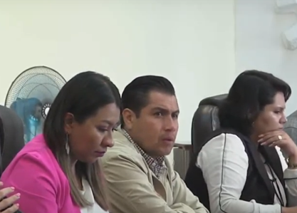
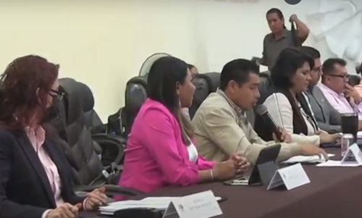
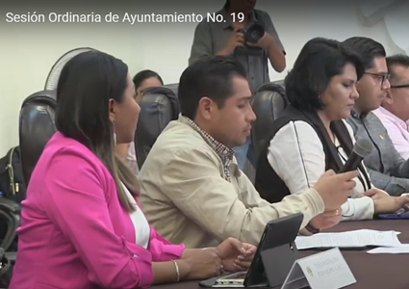

1.2. SESIONES EXTRAORDINARIAS

01 de Octubre de 2021
Sesión Extraordinaria No. 1 de Cabildo del H. Ayuntamiento de Zapotlán el Grande Jalisco.

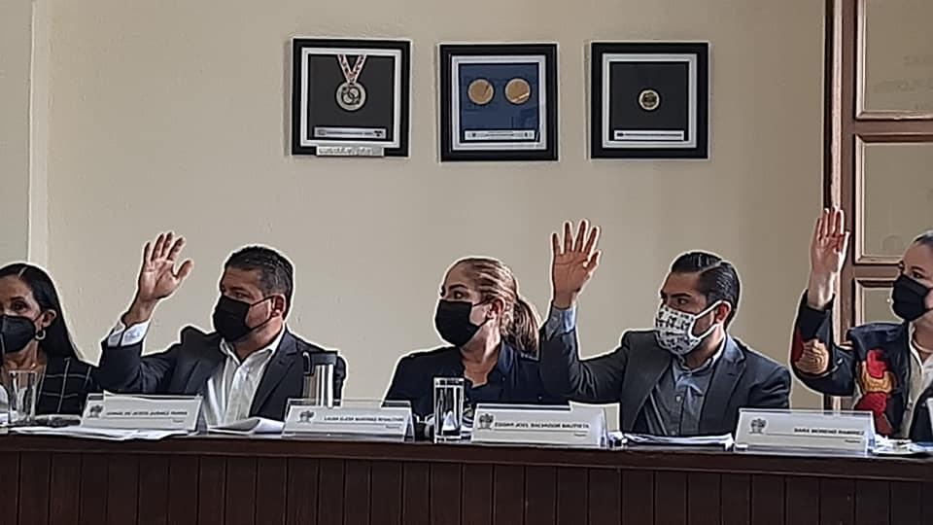
En esta sesión se aprobó la forma en que se integrarían las Comisiones Edilicias Permanentes del H. Ayuntamiento de Zapotlán el Grande, destacando que fui asignado como Presidente de la Comisión Edilicia Permanente de Tránsito y Protección Civil, así como Vocal de las Comisiones Edilicias Permanentes de Desarrollo Humano, Salud Pública e Higiene y Combate a las Adicciones; Justicia; Desarrollo Agropecuario e Industrial; y Comisión de Transparencia Acceso a la Información Pública Combate a la Corrupción y Protección de Datos Personales.

05 de octubre de 2021
Sesión Extraordinaria No. 2 del H. Ayuntamiento de Zapotlán el Grande Jalisco.

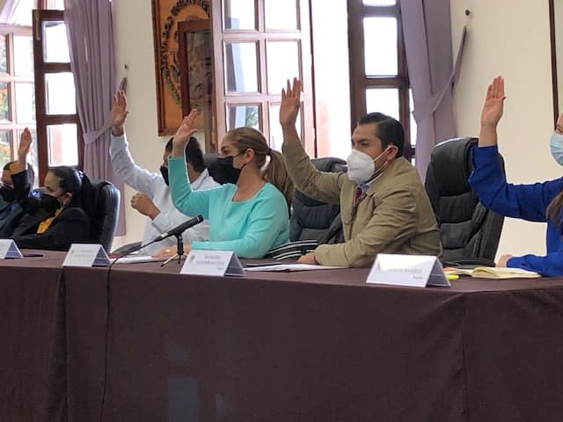
En esta sesión aprobamos dar continuidad al programa "A toda máquina", solicité en este punto priorizar la atención y mantenimiento a colonias irregulares y caminos como Ojo de Agua La Colmena Arroyo Chuluapan brechas fresnito los mazos Apaztepec y demás zonas afectadas por el temporal de lluvia.

21 de Octubre de 2021
Sesión Extraordinaria No 3 de Cabildo del H. Ayuntamiento de Zapotlán el Grande.
Aprobamos la emisión de la convocatoria para la elección de Delegados del Fresnito y Atequizayán así como de Agente en Los Depósitos con lo que se inició el proceso democrático para la representación los habitantes de estas delegaciones.

29 de octubre de 2021
Sesión Extraordinaria No. 4 de Cabildo del H. Ayuntamiento de Zapotlán el Grande, Jalisco.

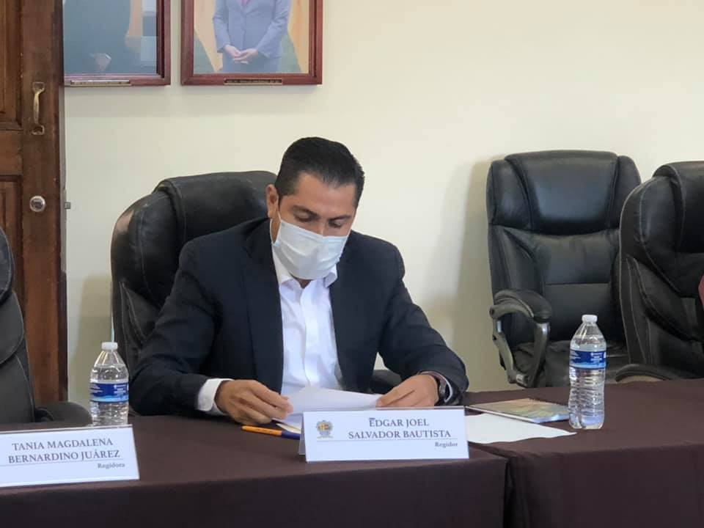
Se realizó la votación de la elección del Titular del Órgano Interno de Control del Ayuntamiento de Zapotlán el Grande, Jalisco, sin que se aprobará por mayoría calificada conforme lo estipula el reglamento.

En otro punto del orden del día se aprobó se autorizó ratificar la firma del contrato de comodato con el programa Módulo de Maquinaria a Municipios, con la Secretaría de Agricultura y Desarrollo Rural del Gobierno del Estado de Jalisco (SADER).

01 de noviembre de 2021
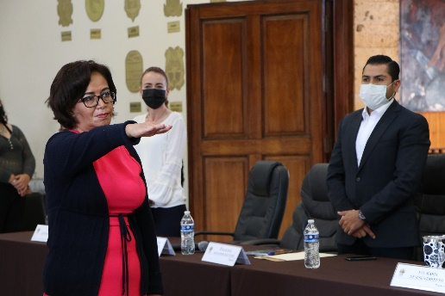
Sesión Extraordinaria No. 05 de Cabildo del H. Ayuntamiento de Zapotlán el Grande, Jalisco.

En segunda votación se aprobó la elección del Titular del Órgano Interno de Control del Ayuntamiento de Zapotlán el Grande, Jalisco.

09 de noviembre de 2021
Sesión extraordinaria No. 6 de Cabildo del H. Ayuntamiento de Zapotlán el Grande, Jalisco.

En esta sesión se aprobó que el H. Ayuntamiento se aprobó solicitar un adelanto por 18 millones de pesos de las participaciones para el municipio de Zapotlán el Grande correspondientes al Ejercicio Fiscal 2022.

09 de noviembre de 2021
Sesión extraordinaria No. 7 de Cabildo del H. Ayuntamiento de Zapotlán el Grande, Jalisco.

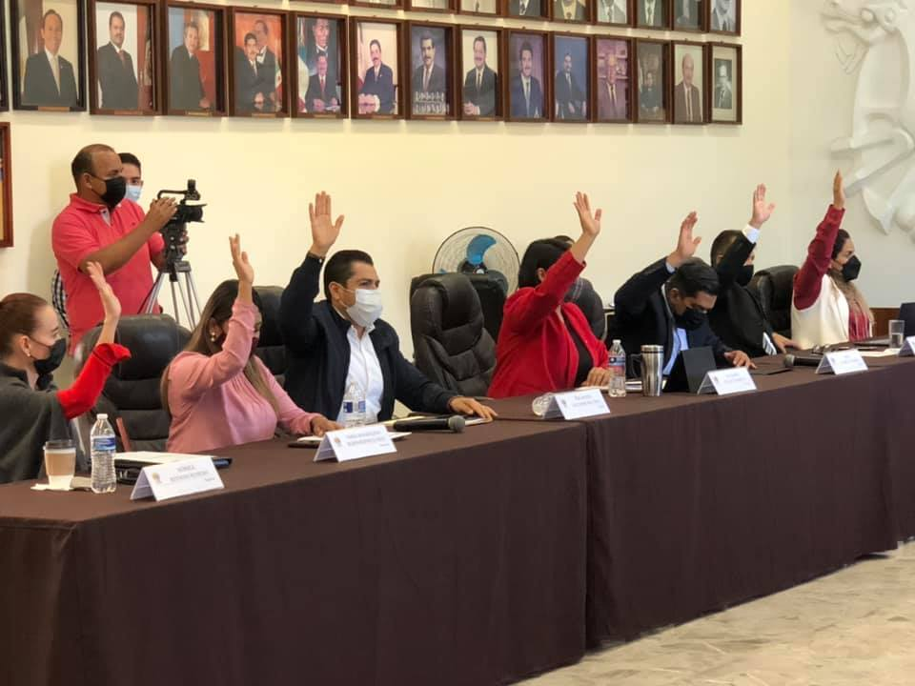
En sesión extraordinaria de Cabildo de Zapotlán el Grande Jalisco, voté a favor de la celebración del convenio con el ISSSTE del programa “ECOS DEL BIENESTAR” con el cual la población en general contará en los centros comunitarios, valoraciones de salud para detectar:

- Diabetes Mellitus
- Hipertensión Arterial
- Estado Nutricional
- Esquema de Vacunación
- Detección de Cáncer de mama;

19 de Noviembre de 2021
Sesión Extraordinaria No. 8 de Cabildo del H. Ayuntamiento de Zapotlán el Grande, Jalisco.

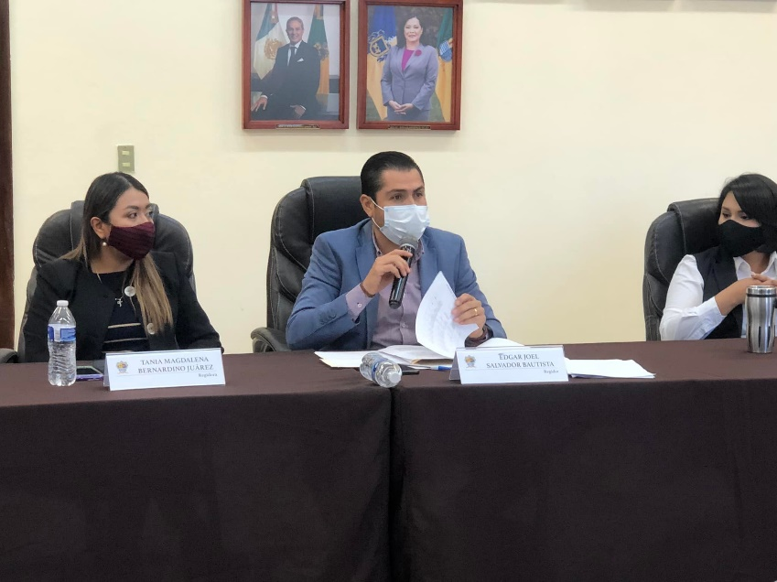
En esta sesión NO vote a favor del pago de más de 2 millones de pesos entre facturas y contratos que la anterior administración dejó pendiente de pago, y que la comisión de Entrega-Recepción no las registró.

La decisión de no votar a favor la tomé porque en estas iniciativas no anexaron los documentos que avalen la deuda y así poder analizar y dar una postura favorable sobre el tema.

Como oposición seguiremos señalando que lo que aprobemos sea apegado a derecho, para no perjudicar las finanzas del municipio.

En otro punto del orden del día de esta sesión rindieron protesta José Chávez Solórzano como delegado de El Fresnito; Sonia Solórzano Llamas como delegada de Atequizayán; y Elitania Cárdenas Chávez como agente de Los Depósitos para el período 2021-2024.

28 de Diciembre de 2021
Sesión Extraordinaria No. 9 de Ayuntamiento de Zapotlán el Grande, Jalisco.
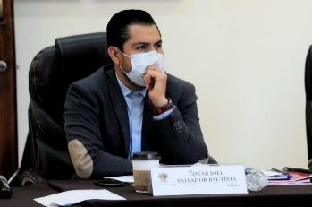
En esta sesión fue aprobado el Presupuesto de Egresos del Ayuntamiento de Zapotlán el Grande para el Ejercicio Fiscal 2022.

Sesión Extraordinaria de Ayuntamietno No. 10 de fecha 14 de enero del 2022

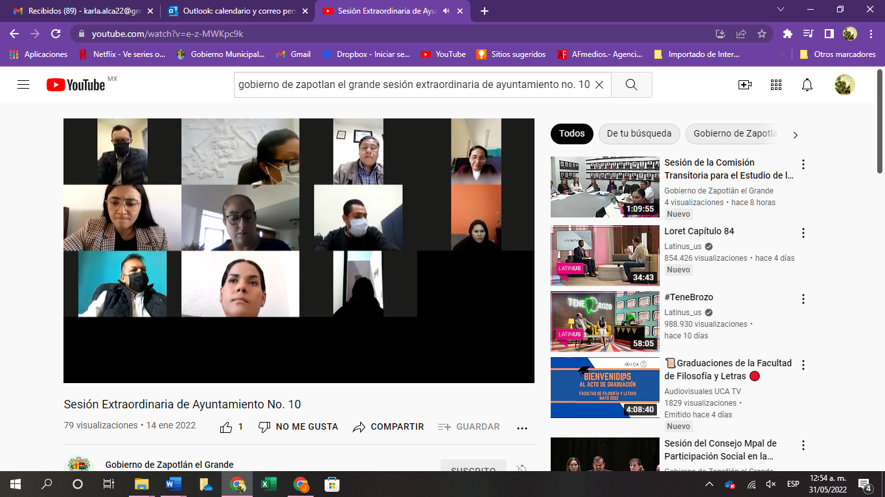
Sesión que se desarrollo en la modalidad a distancia (video conferencia), por registrarse un rebrote en la Pandemia de COVID-19.

Sesión Extraordinaria de Ayuntamietno No. 11 de fecha 04 de febrero del 2022

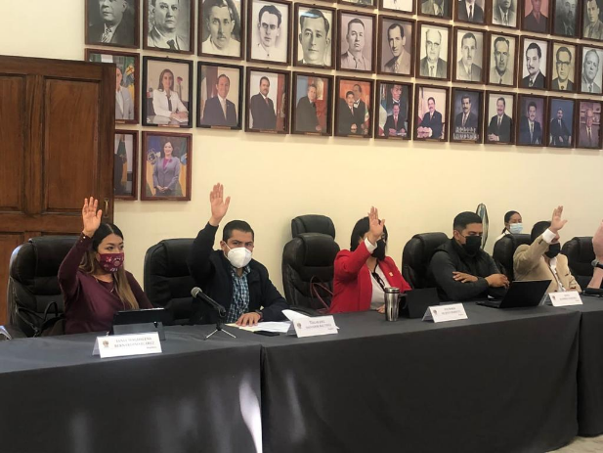

Sesión Extraordinaria de Ayuntamietno No. 12 de fecha 24 de febrero del 2022

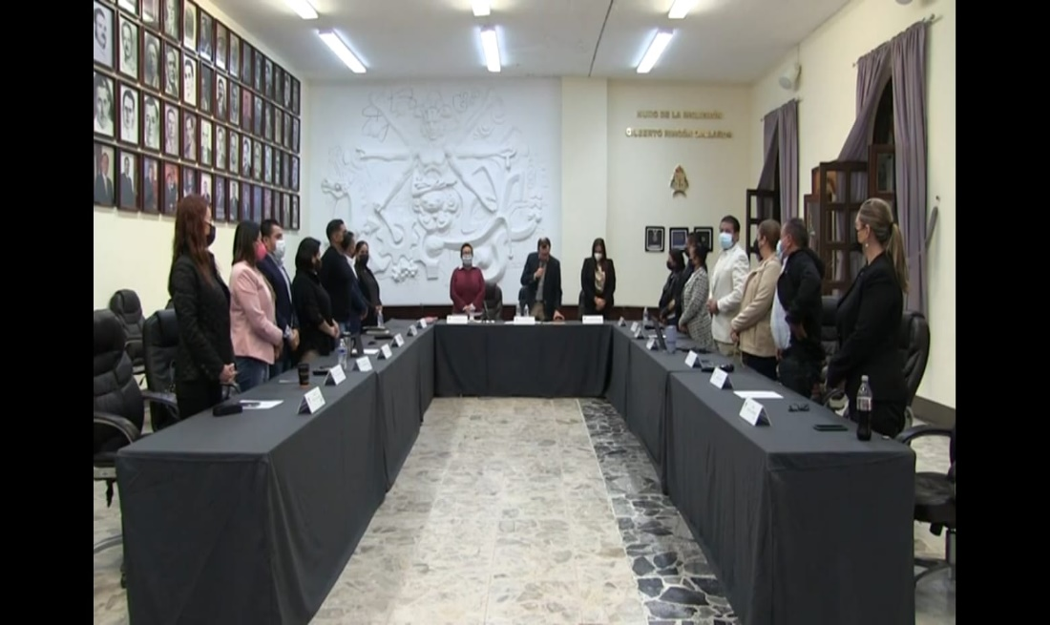

Sesión Extraordinaria de Ayuntamietno No. 13 de fecha 11 de marzo del 2022

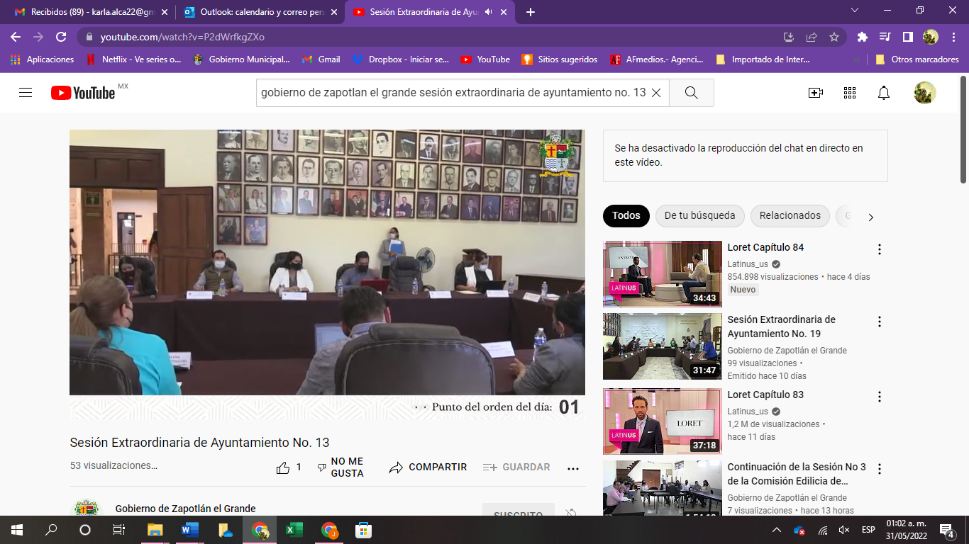

Sesión Extraordinaria de Ayuntamietno No. 14 de fecha 22 de marzo del 2022

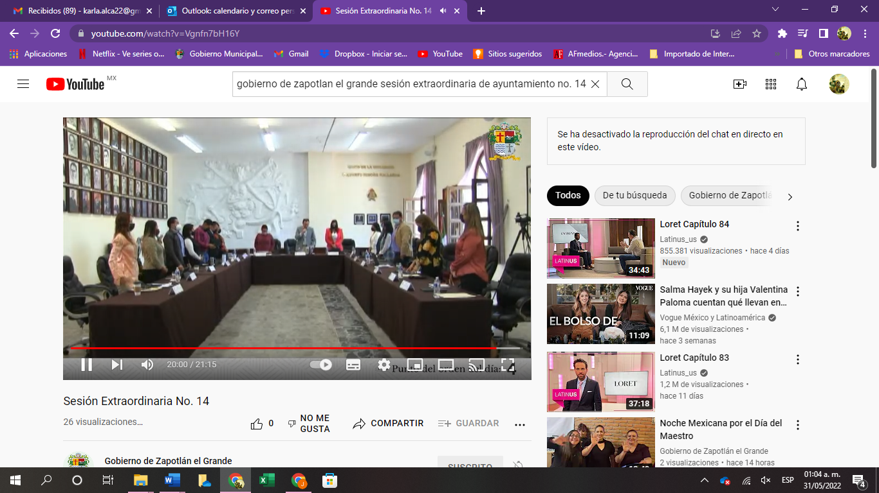

Sesión Extraordinaria de Ayuntamietno No. 15 de fecha 29 de marzo del 2022

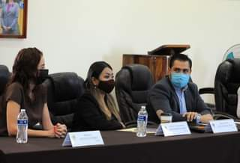
En la última Sesión Extraordinaria de Cabildo acordamos que el Municipio participe en el programa “Barrios de Paz” que ayudará a promover y reforzar las acciones de prevención de violencia, a través de la Secretaría de Igualdad Sustantiva entre Mujeres y Hombres del Gobierno del Estado de Jalisco.

Sesión Extraordinaria de Ayuntamiento No. 16 de fecha 08 abril de 2022

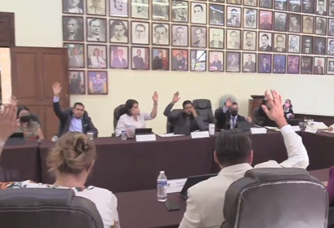

Sesión Extraordinaria de Ayuntamiento No. 17 de fecha 26 abril de 2022, Instalación del Ayuntamiento Infantil.

Cabildo Infantil, un espacio donde los niños aprendan y desarrollen, la cultura democrática y logren comprender la importancia de la función del Gobierno; como es el caso del Cabildo De nuestro municipio.

Hago un especial reconocimiento a todos los niños por su desempeño y por qué presentaron la iniciativa con el tema “La Calle no es un hogar” donde expusieron la importancia de que las personas en situación de calle cuenten con un espacio donde dormir y asearse, y el reconocimiento es por su humanismo, me recordó la iniciativa que eleve al pleno para garantizar un desarrollo pleno a las personas en situación de calle.

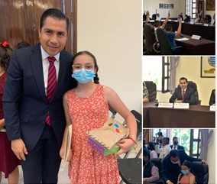

Sesión Extraordinaria de Ayuntamiento No. 18 de fecha 02 de mayo de 2022.

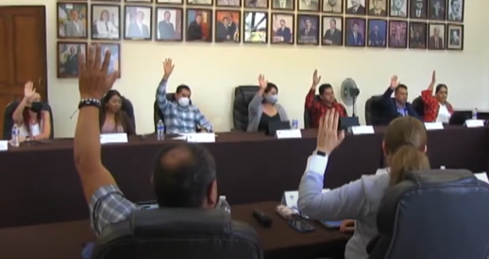

Sesión Extraordinaria de Ayuntamiento No. 19 de fecha 13 de junio de 2022

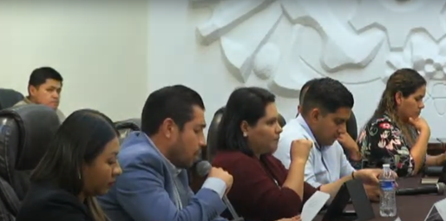

Sesión Extraordinaria de Ayuntamiento No. 20 de fecha 13 de junio de 2022.

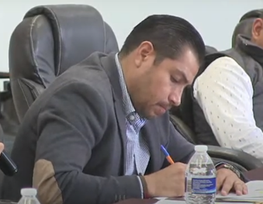

Sesión Extraordinaria de Ayuntamiento No. 21 de fecha 27 de junio de 2022

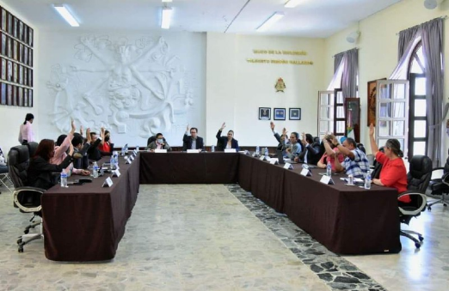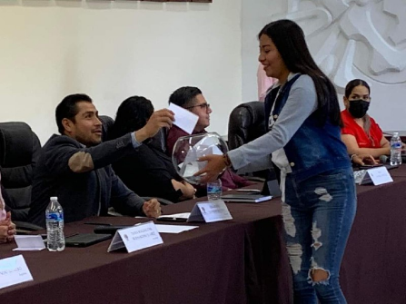

Sesión Extraordinaria de Ayuntamiento No. 22 de fecha 28 de junio de 2022

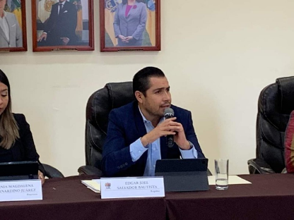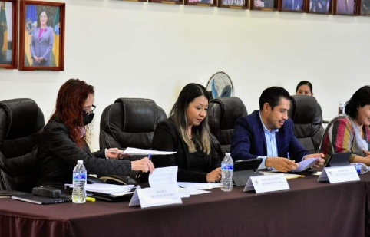

Sesión Extraordinaria No. 23 de Ayuntamiento de Zapotlán el Grande, Jalisco, realizada el 20 de julio de 2022.

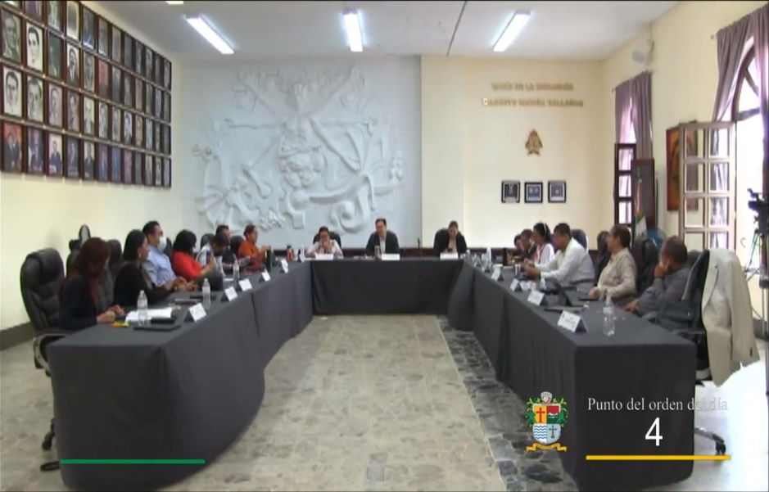
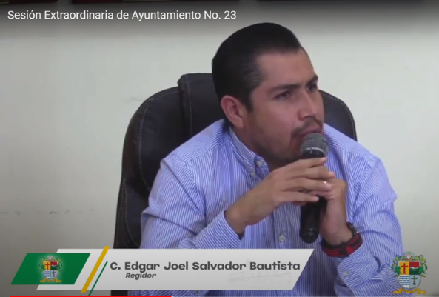

Sesión Extraordinaria No. 24 de Ayuntamiento de Zapotlán el Grande, Jalisco, realizada el 10 de agosto de 2022.

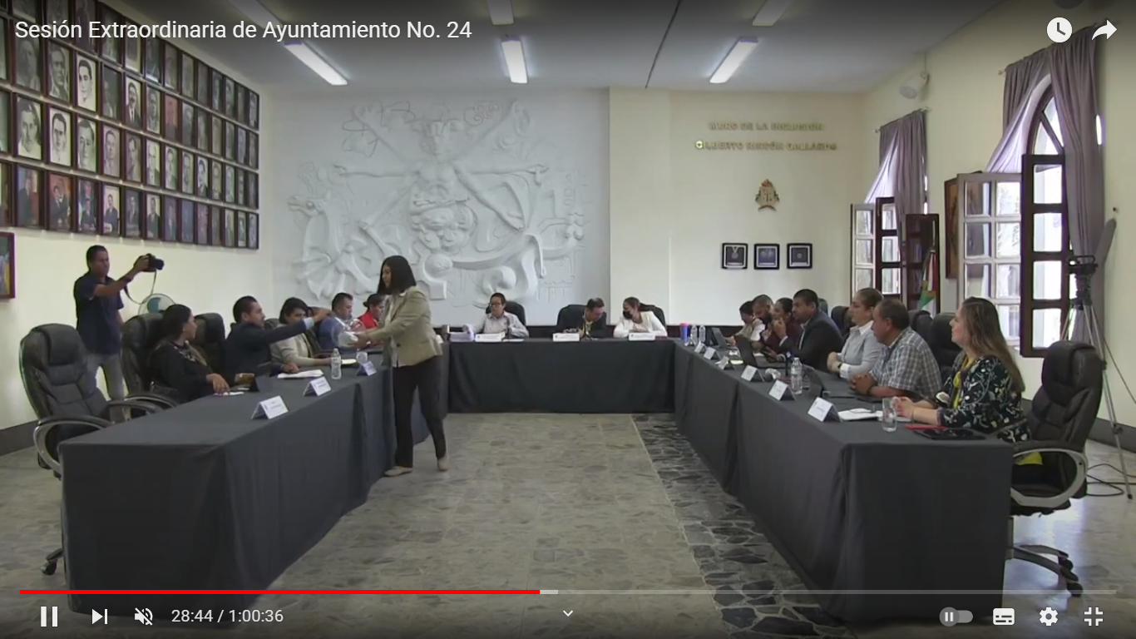
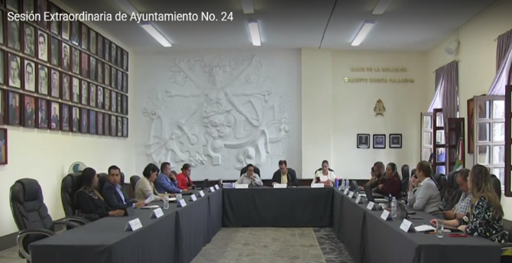

Sesión Extraordinaria No. 25 de Ayuntamiento de Zapotlán el Grande, Jalisco, realizada el 12 de agosto de 2022.

Los puntos de esta sesión fueron retirados.

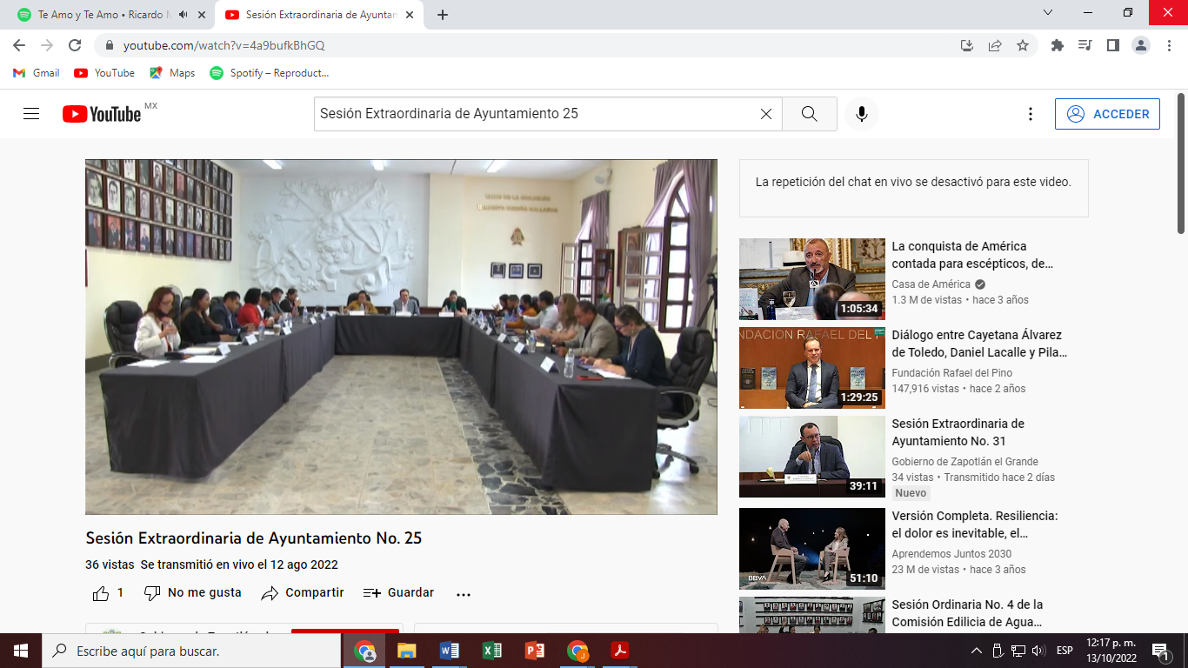

Sesión Extraordinaria No. 26 de Ayuntamiento de Zapotlán el Grande, Jalisco, realizada el 12 de agosto de 2022.

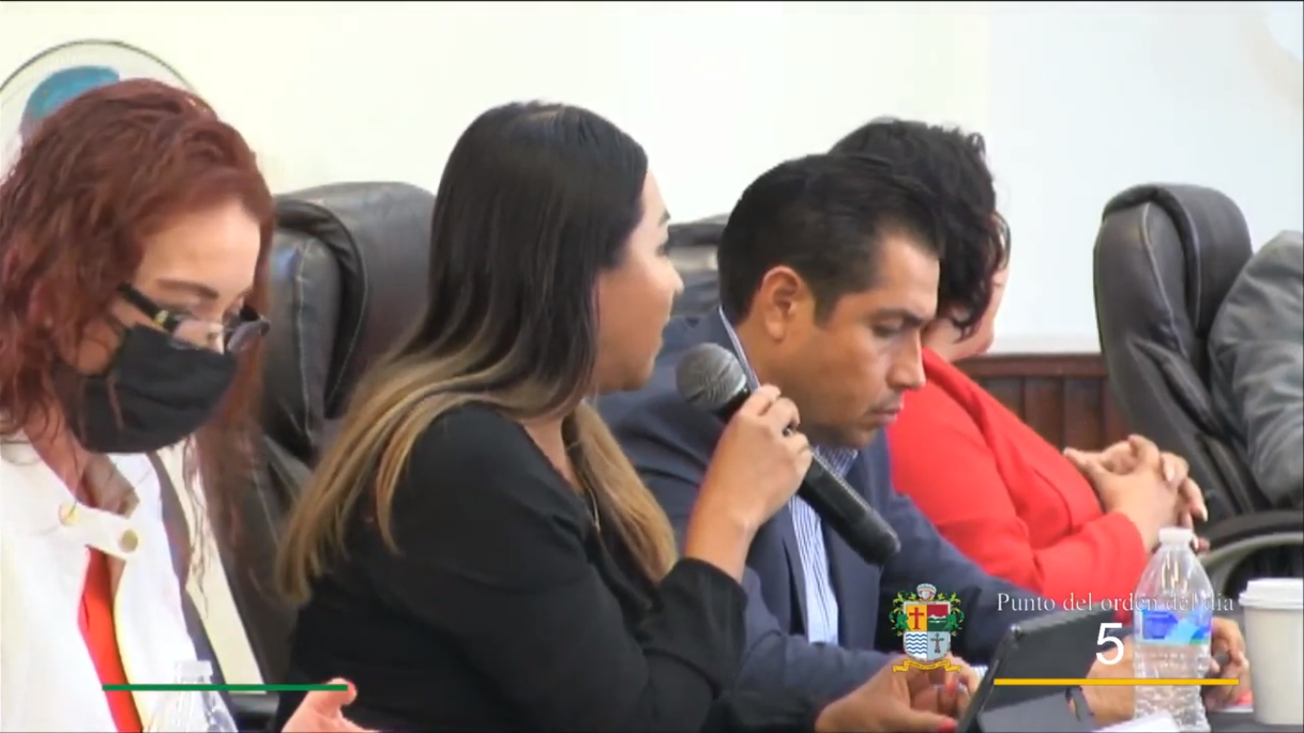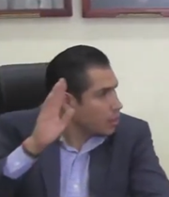

Sesión Extraordinaria No. 27 de Ayuntamiento de Zapotlán el Grande, Jalisco, realizada el 29 de agosto de 2022.

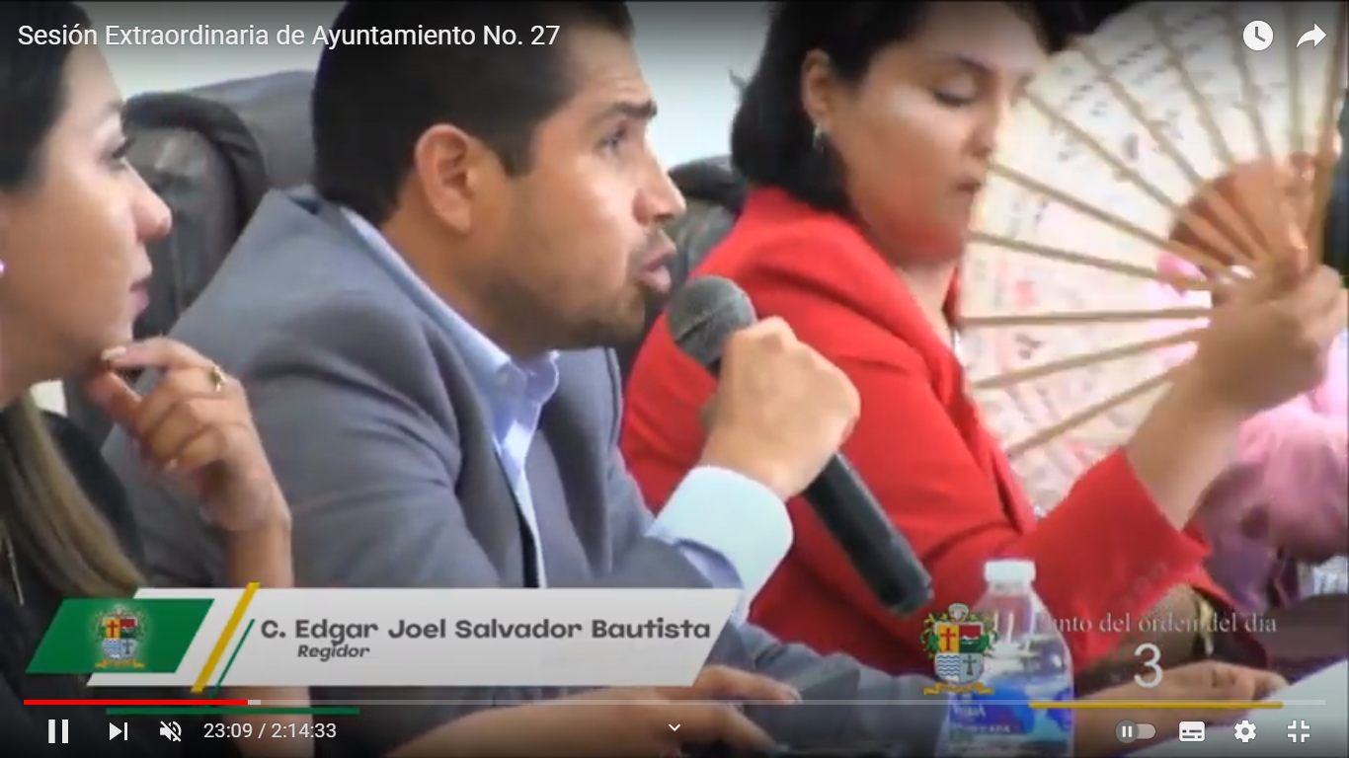

Sesión Extraordinaria No. 28 de Ayuntamiento de Zapotlán el Grande, Jalisco, realizada el 29 de agosto de 2022.

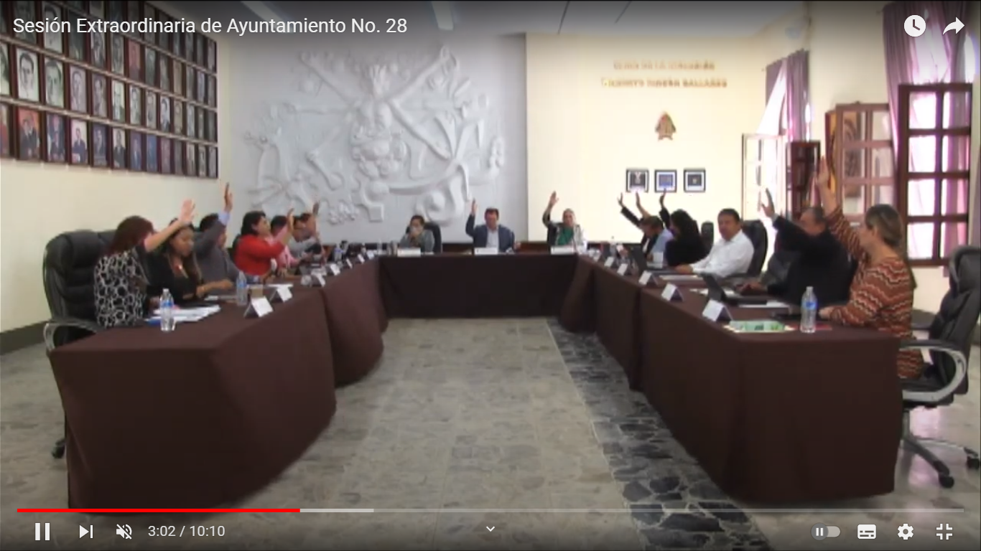

Sesión Extraordinaria No. 29 de Ayuntamiento de Zapotlán el Grande, Jalisco, realizada el 31 de agosto de 2022.

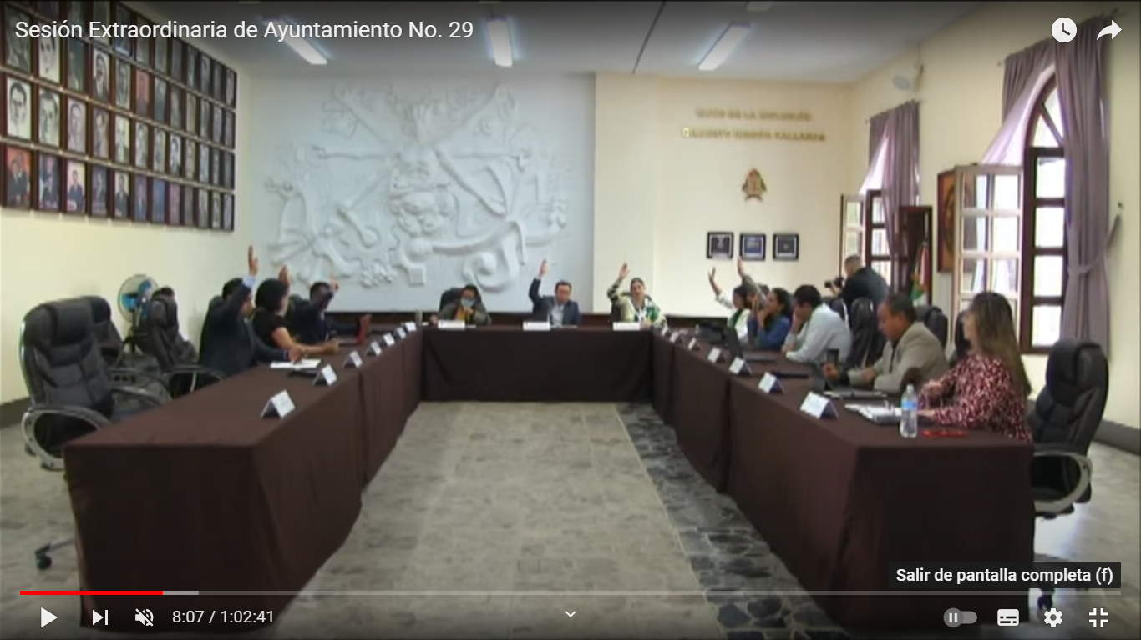

Sesión Extraordinaria No. 30 de Ayuntamiento de Zapotlán el Grande, Jalisco, realizada el 30 de septiembre de 2022.

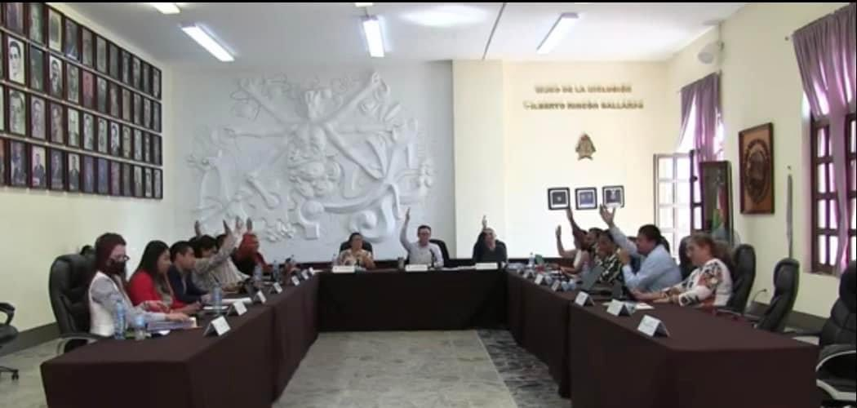
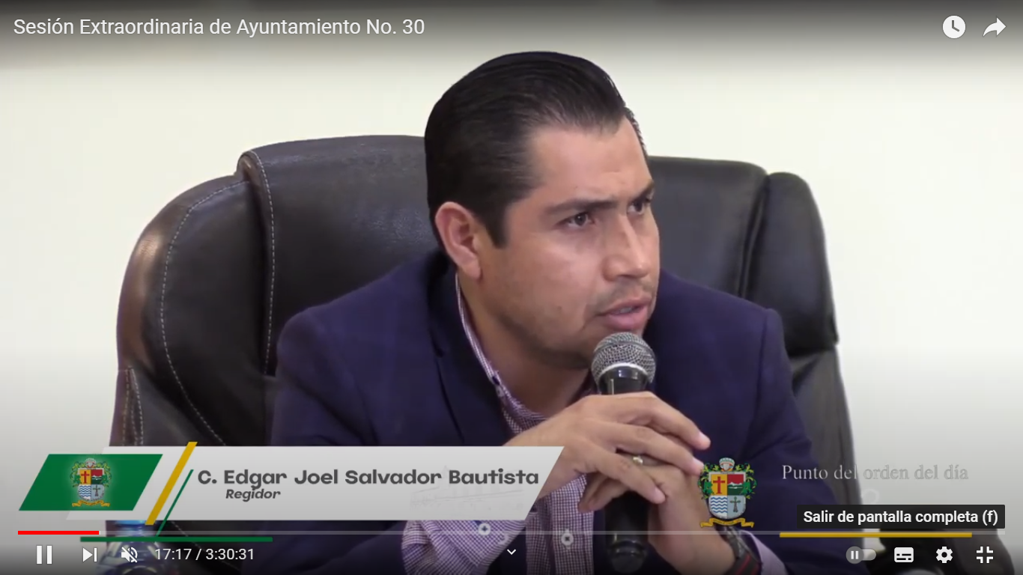

1.3.- SESIONES SOLEMNES

30 de Septiembre de 2021.
Sesión Solemne del H. Ayuntamiento de Zapotlán el Grande, Jalisco.

Toma de Protesta como Regidor del H. Ayuntamiento de Zapotlán el Grande Jalisco

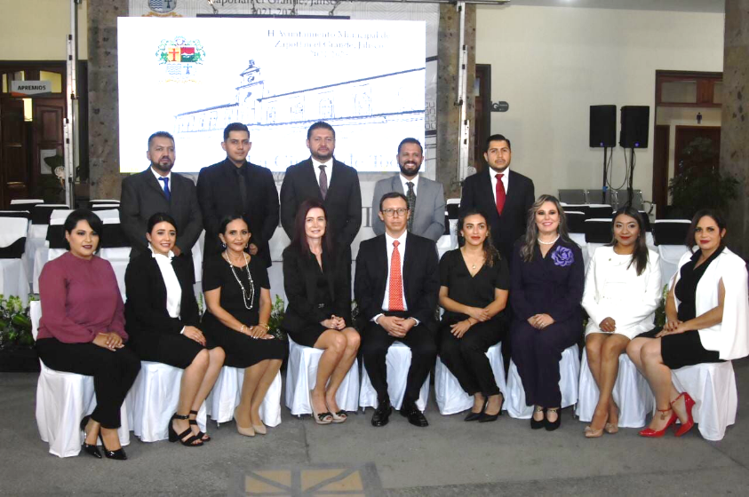

01 de octubre de 2021
Sesión Solemne No. 1 del H. Ayuntamiento de Zapotlán el Grande Jalisco.

Sesión solemne para la instalación del Ayuntamiento para el periodo 2021-2024.

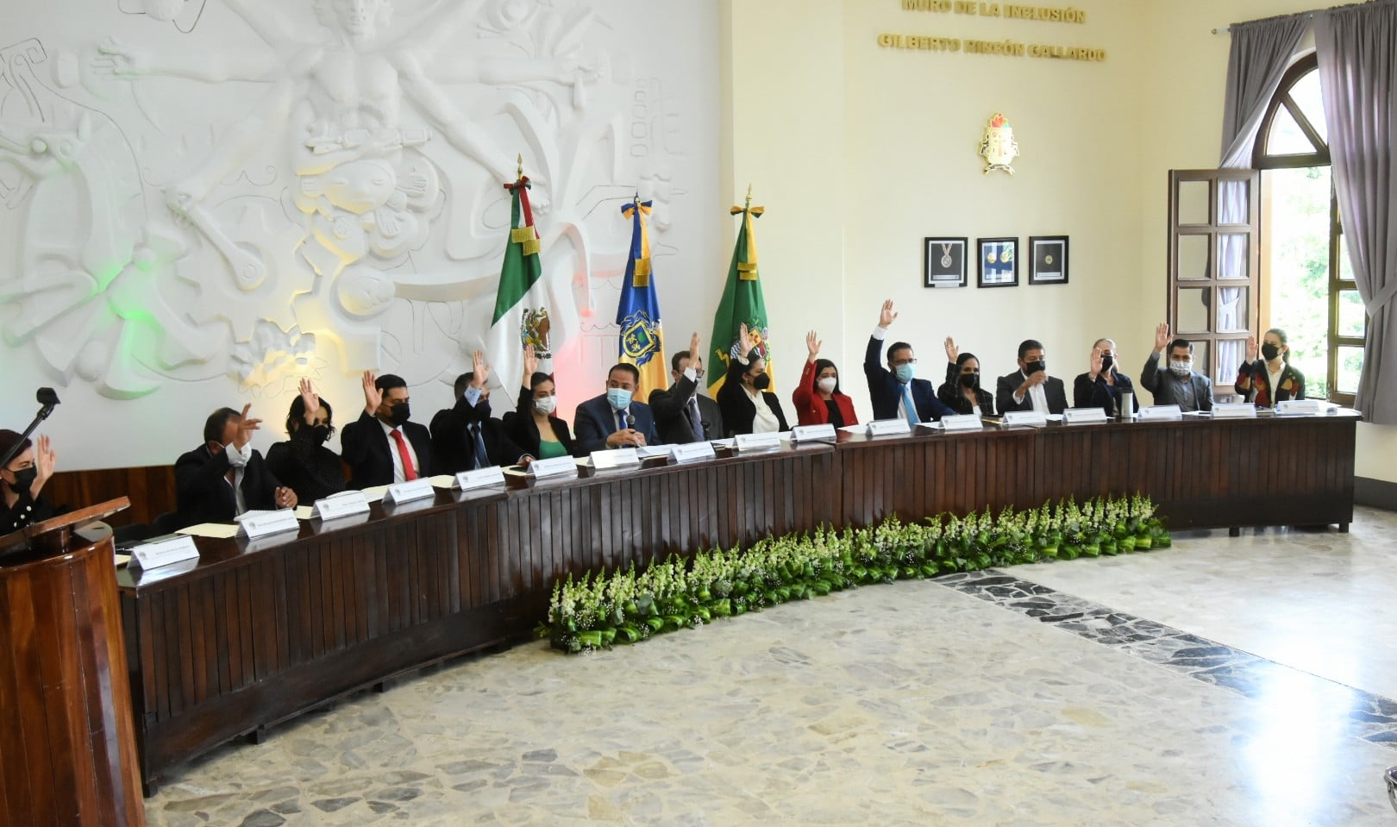

03 de Diciembre de 2021
Sesión Solemne No. 3 de H. Ayuntamiento de Zapotlán el Grande, Jalisco
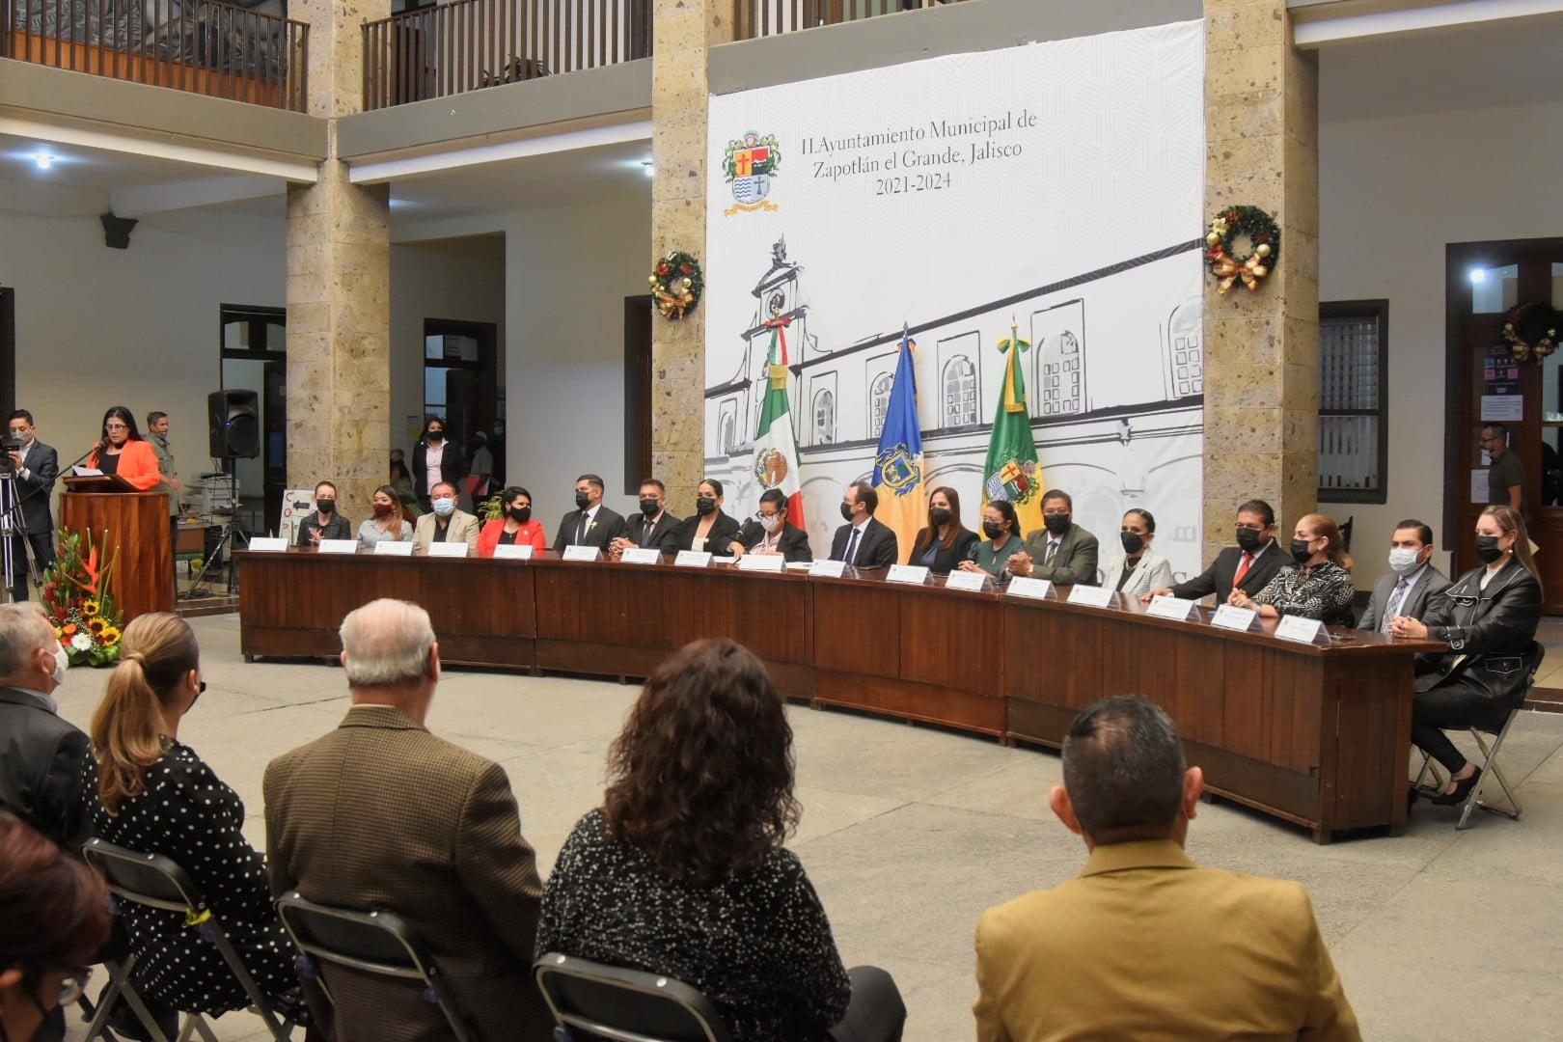
Patio Central de Presidencia

En Sesión Solemne el Ayuntamiento de Zapotlán el Grande declaró "Hijo Benemérito Predilecto" al zapotlense Ilustre Dr. Vicente Preciado Zacarías.

08 de Diciembre de 2021
Sesión Solemne No. 4 de H. Ayuntamiento de Zapotlán el Grande, Jalisco
Patio Central de Presidencia

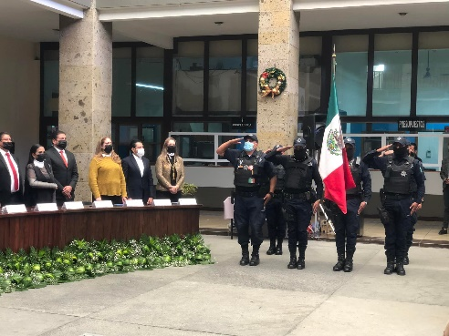
4ta Sesión Solemne de Ayuntamiento ésta mañana para conmemorar el Día Internacional de los Derechos Humanos conmemorado cada 10 de Diciembre.

En este marco se firmó de Convenio de Colaboración entre el Ayuntamiento de Zapotlán el Grande y la Comisión Estatal de Derechos Humanos Jalisco (CEDHJ).

20 de Diciembre de 2021
Sesión Solemne No. 5 de H. Ayuntamiento de Zapotlán el Grande, Jalisco
Sala de Cabildo

En sesión solemne, el Ayuntamiento Constitucional, conmemoró el 25 aniversario del regreso del nombre de Zapotlán el Grande al territorio que ocupa la municipalidad, conservando el de Ciudad Guzmán únicamente para la cabecera municipal.

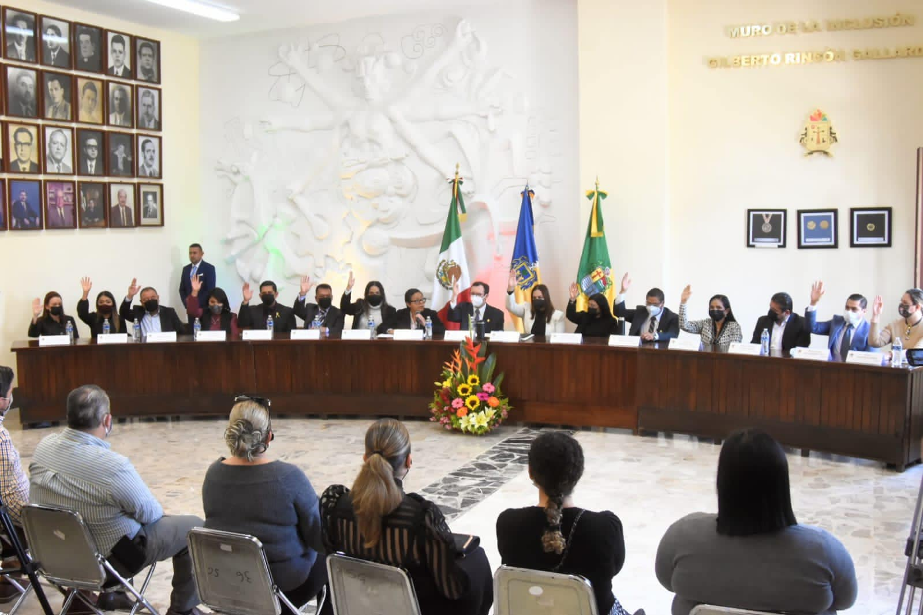

Sesión Solemne de Ayuntamietno No. 06 de fecha 28 de enero del 2022

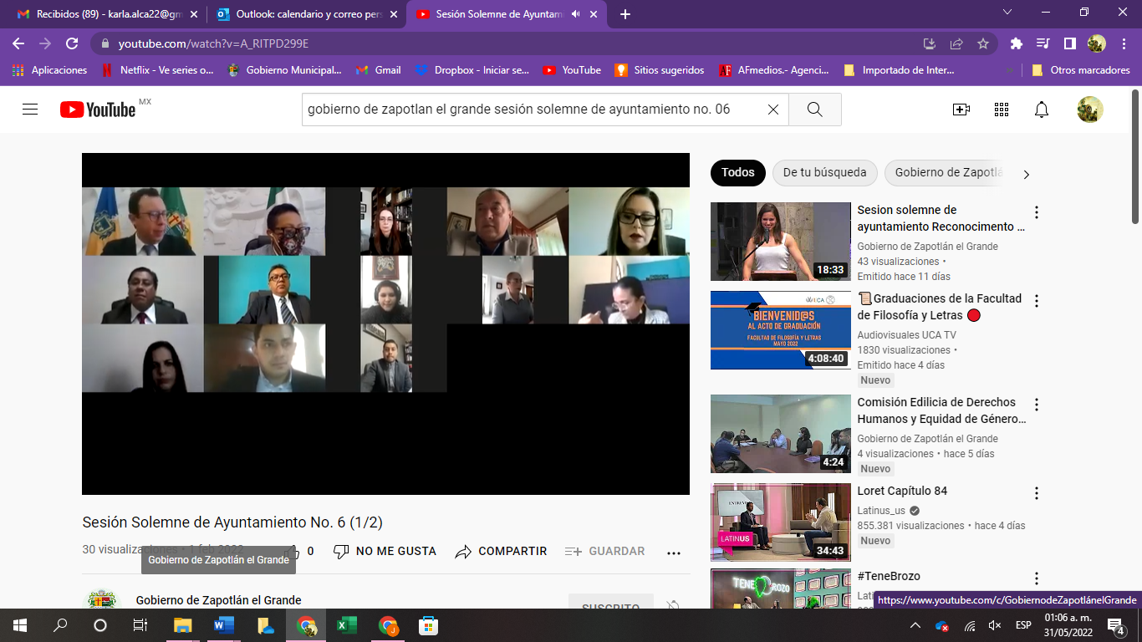
Sesión que se desarrollo en la modalidad a distancia (video conferencia), por registrarse un rebrote en la Pandemia de COVID-19.

Sesión Solemne de Ayuntamietno No. 07 de fecha 15 de febrero del 2022

En Sesión Solemne del Gobierno de Zapotlán el Grande Don Rubén Fuentes Gasson, fue declarado “Hijo Benemérito Predilecto”, por su trayectoria como compositor y arreglista considerado uno de los autores más importantes de la historia de la música mexicana.

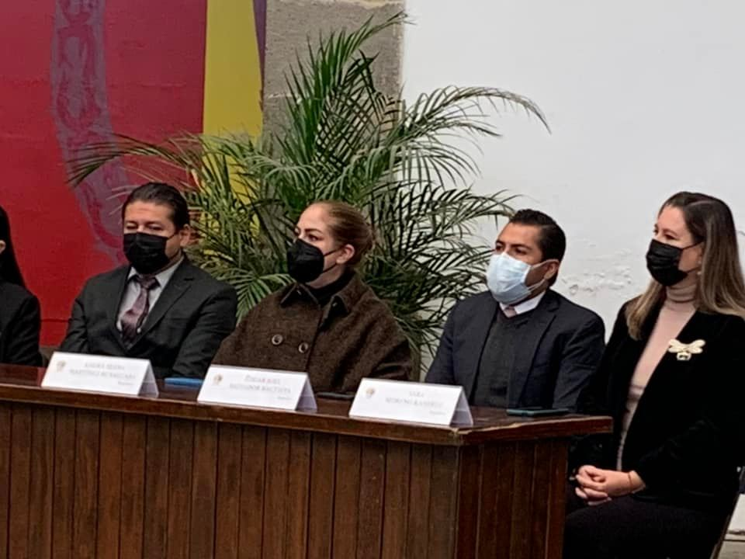
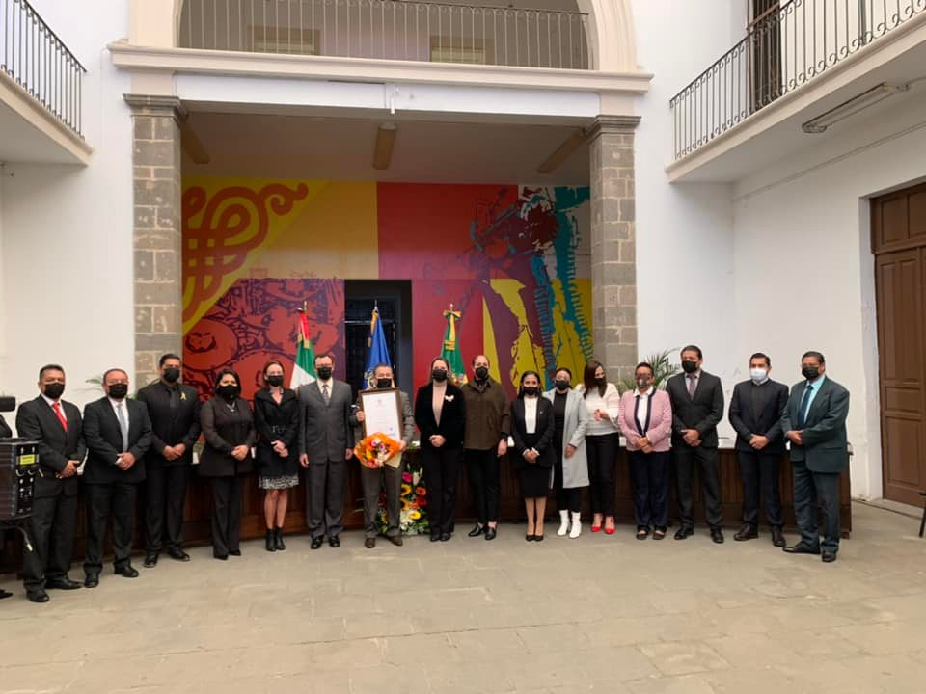

Sesión Solemne de Ayuntamietno No. 08 de fecha 08 de marzo del 2022

En el marco de la Conmemoración del Día Internacional de la Mujer, se entregó la Presea “María Elena Larios” a mujeres zapotlenses destacadas en ámbito cultural, altruista y salud entre otras.

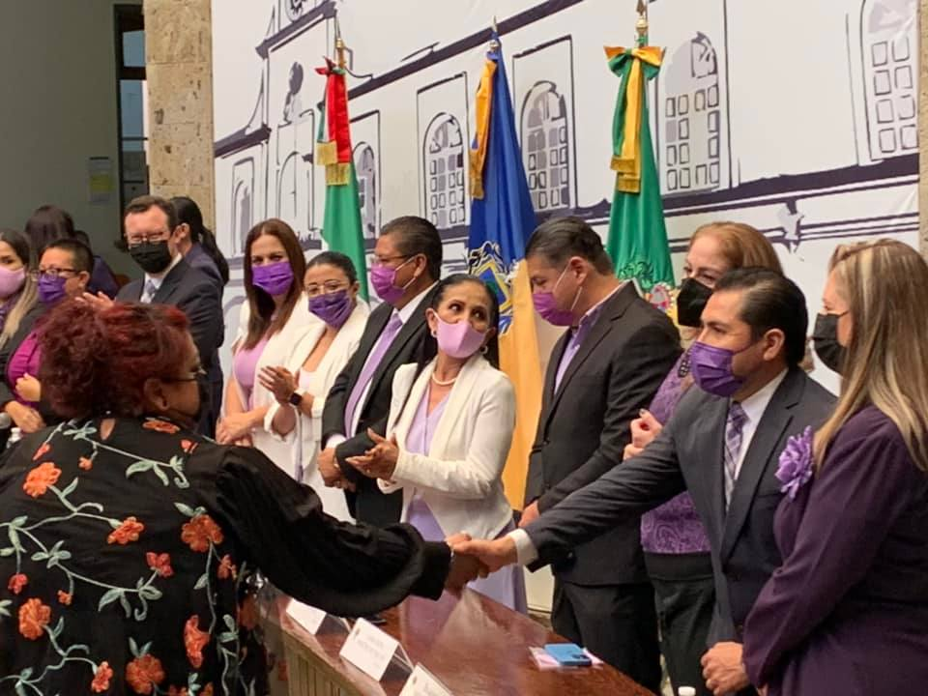
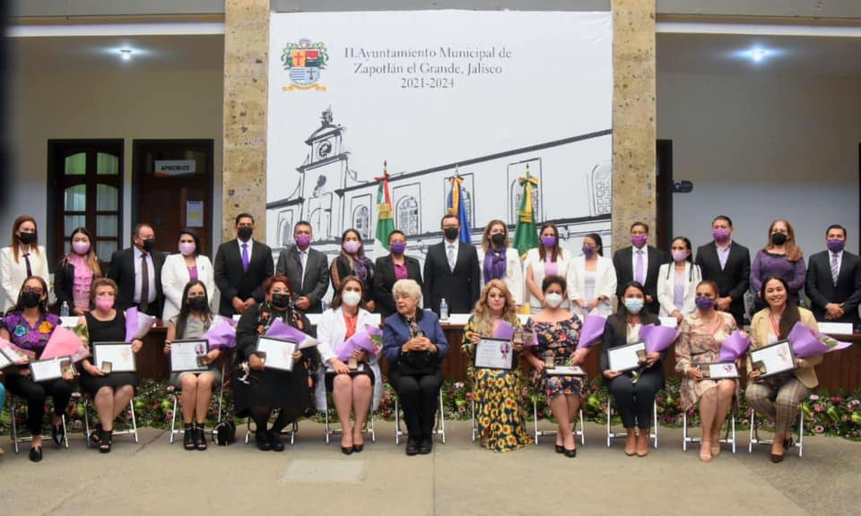

Sesión Solemne de Ayuntamietno No. 09 de fecha 30 de marzo del 2022

Hemos reconocido la vida y obra de María del Carmen Virginia Arreola Zúñiga, quien hoy fue nombrada Hija Ilustre de Zapotlán el Grande.

Esta distinción nos da la oportunidad para impulsar a las nuevas generaciones a que sean un reflejo de estos grandes personajes de la CunaDeGrandesArtistas.

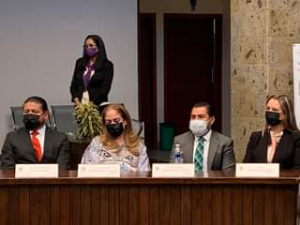
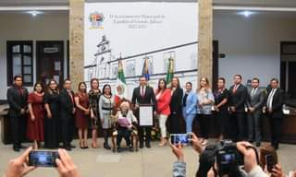

Sesión Solemne de Ayuntamiento No. 10 de fecha 19 de abril de 2022.

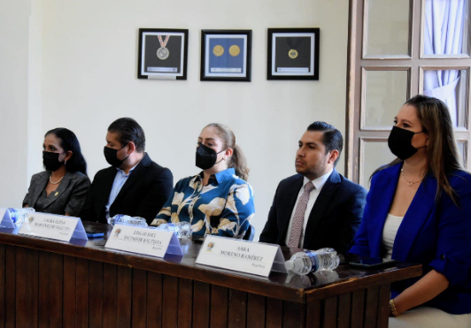

Conmemoramos el 166° Aniversario en el que se asignó el nombre de Ciudad Guzmán.
El 19 de abril de 1856, el General Santos Degollado, emitió un decreto mediante el cual se asignó el nombre de Ciudad Guzmán a nuestra localidad, en honor del insurgente Gordiano Guzmán.

Sesión Solemne de Ayuntamiento No. 11 de fecha 12 de mayo de 2022. Entrega de la Presea al Mérito Docente.

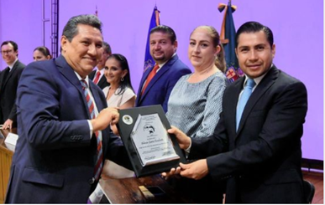
Muy orgullosos de la entrega de nuestros profesores, mujeres y hombres que de su vocación hacen de la enseñanza un acto de amor, por ello se entregó la presea “José Clemente Orozco” 2022 a docentes que cumplieron 30, 40 y 50 años de servicio, felicidades a todos los galardonados.

Sesión Solemne de Ayuntamiento No. 12 de fecha 19 de mayo de 2022.

El Deporte, es transmisor de valores como la disciplina, empeño y dedicación, indispensable para crear un óptimo futuro en las próximas generaciones. Por ello entregamos reconocimientos a los atletas zapotlenses por su destacada participación en los Primeros Juegos Panamericanos Junior Cali Balle Colombia 2021.

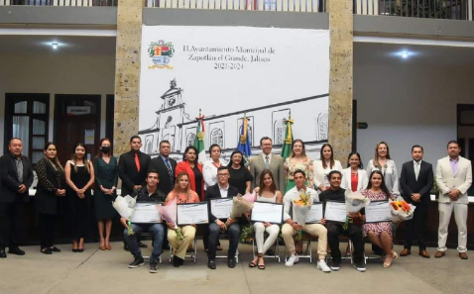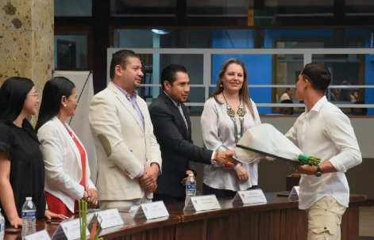

Sesión Solemne No. 13 de H. Ayuntamiento de Zapotlán el Grande, Jalisco, realizada el 23 de Junio de 2022

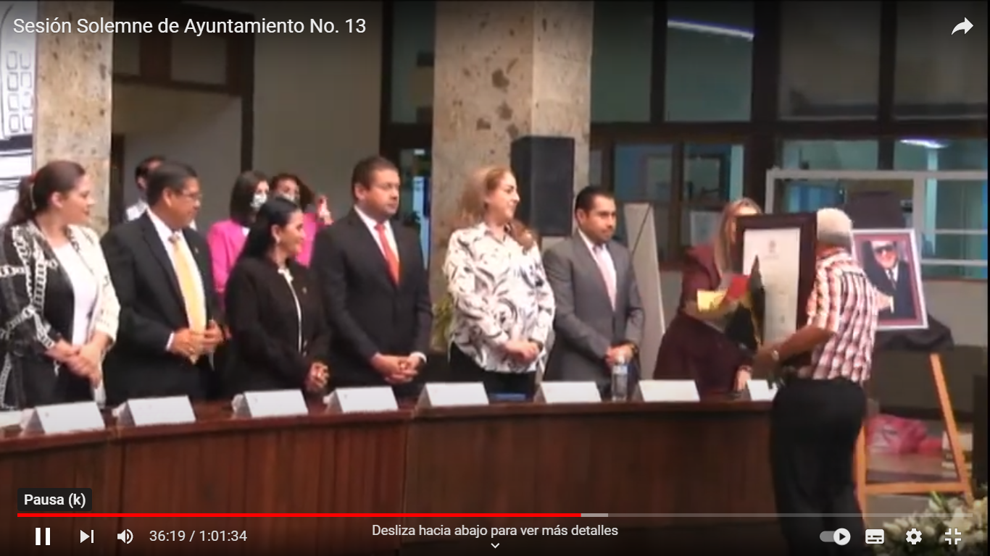

Sesión Solemne No. 14 de H. Ayuntamiento de Zapotlán el Grande, Jalisco, realizada el 29 de Junio de 2022

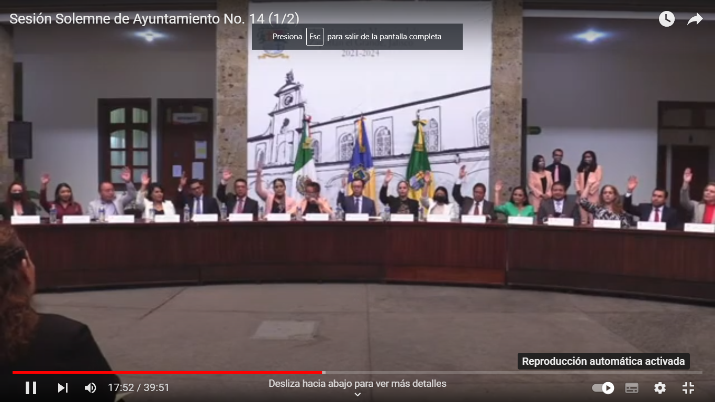
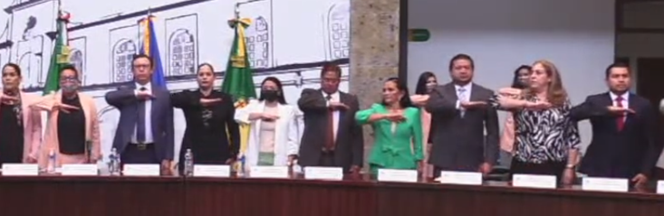
Sesión Solemne No. 15 de H. Ayuntamiento de Zapotlán el Grande, Jalisco, realizada el 04 de agosto de 2022.

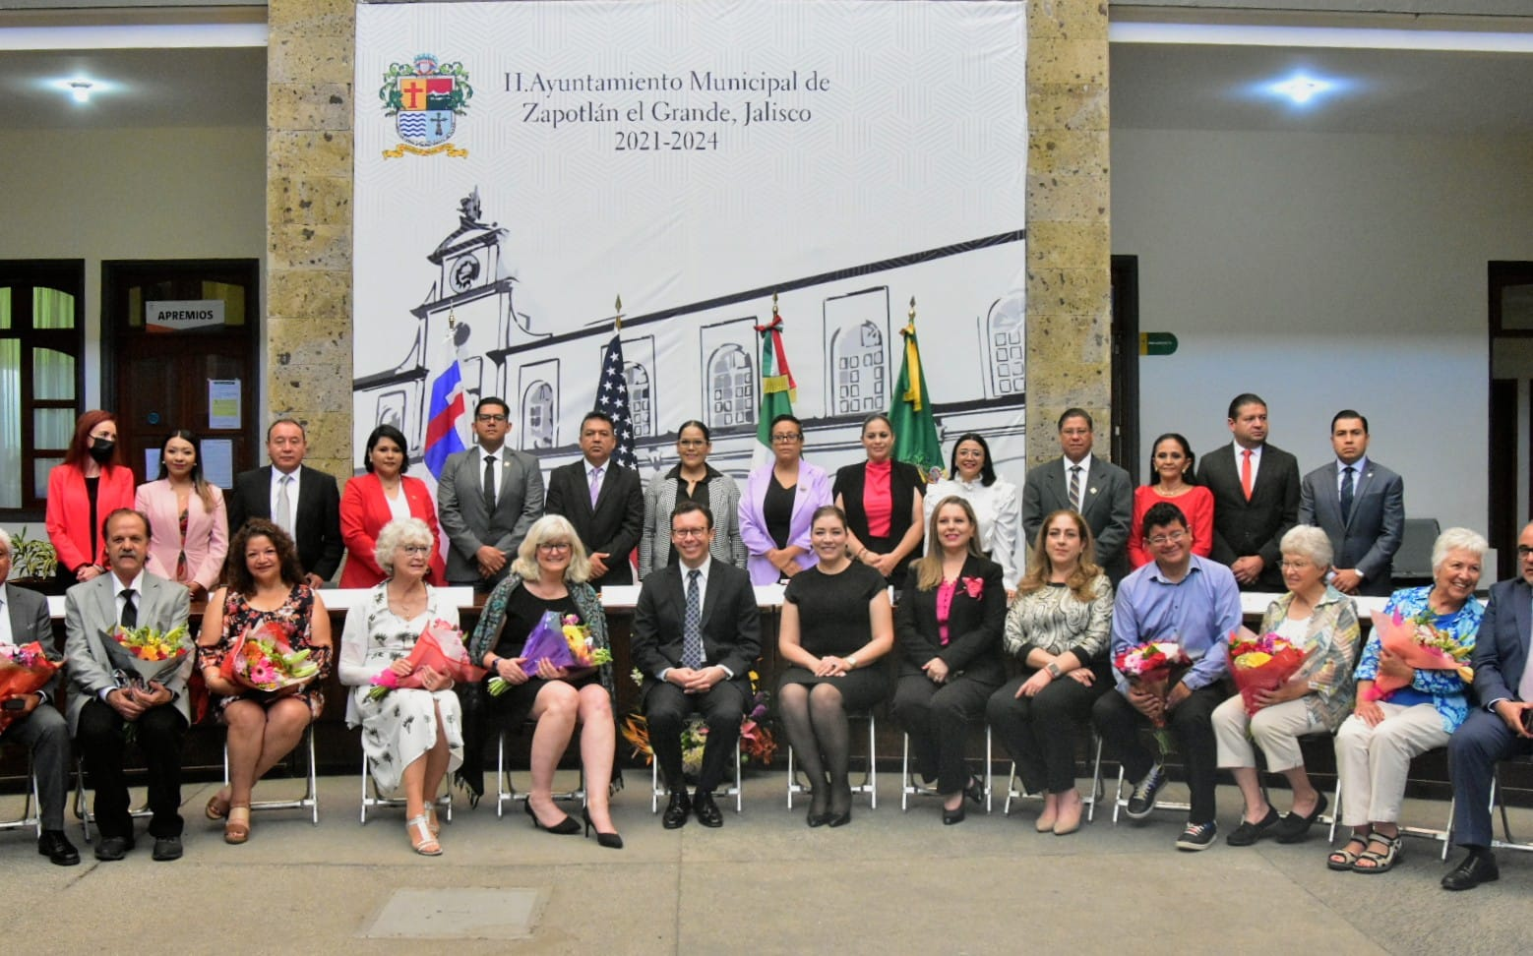

Sesión Solemne No. 16 de H. Ayuntamiento de Zapotlán el Grande, Jalisco, realizada el 15 de agosto de 2022.

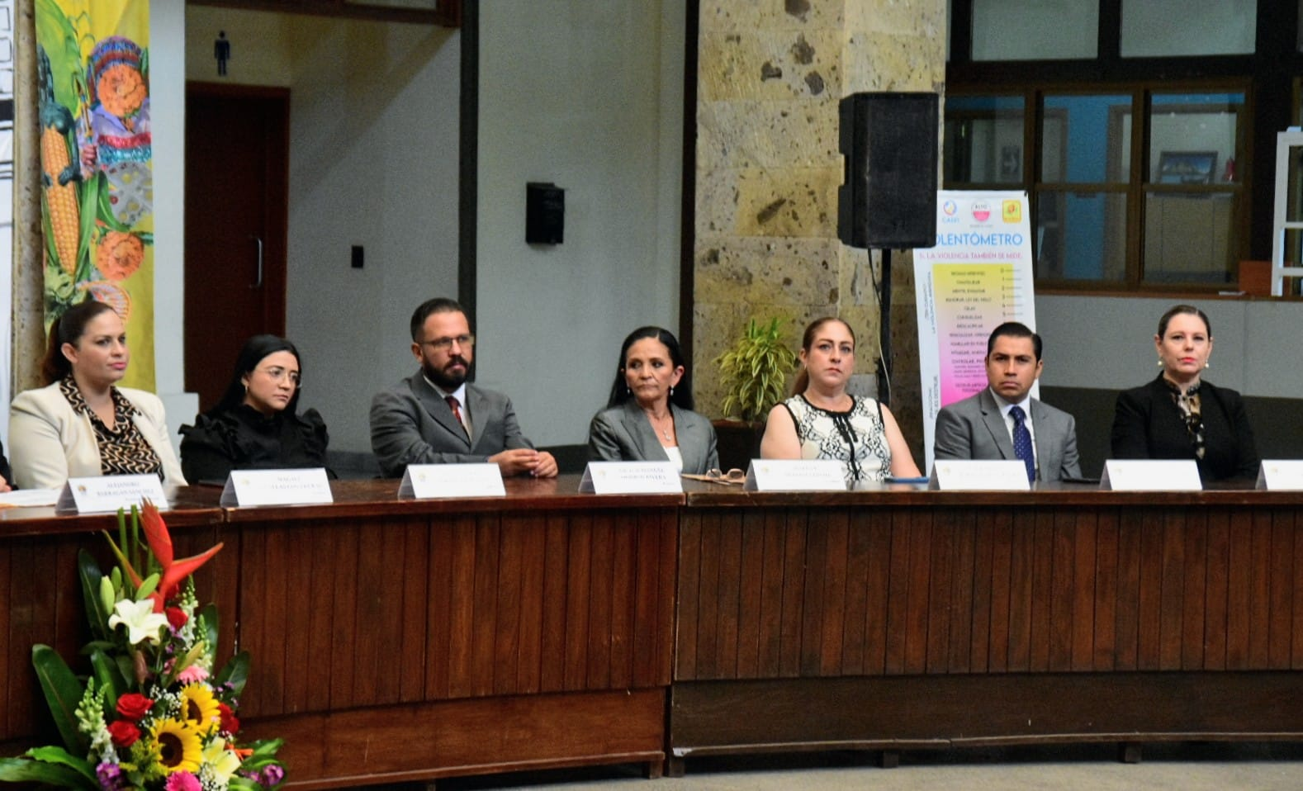

Sesión Solemne No. 17 de H. Ayuntamiento de Zapotlán el Grande, Jalisco, realizada el 03 de septiembre de 2022.

El Ayuntamiento de Zapotlán el Grande, en reconocimiento al Mérito Científico y Tecnológico, entregó el Premio Especial "José María Arreola Mendoza"

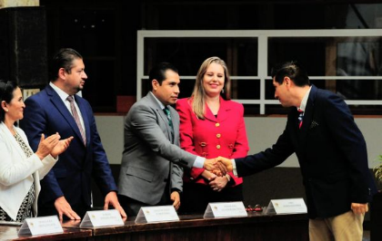
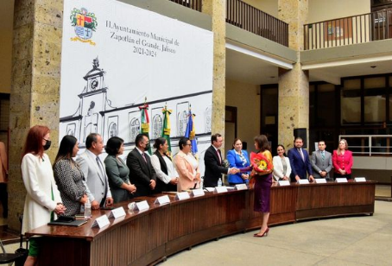
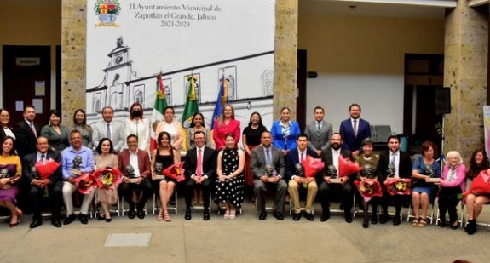

Sesión Solemne No. 18 de H. Ayuntamiento de Zapotlán el Grande, Jalisco, realizada el 12 de septiembre de 2022.

Durante esta sesión el presidente de Zapotlán, entregó al Cabildo Municipal, el documento que contiene el Primer Informe de Gobierno, de la Administración Pública 2021-2024.

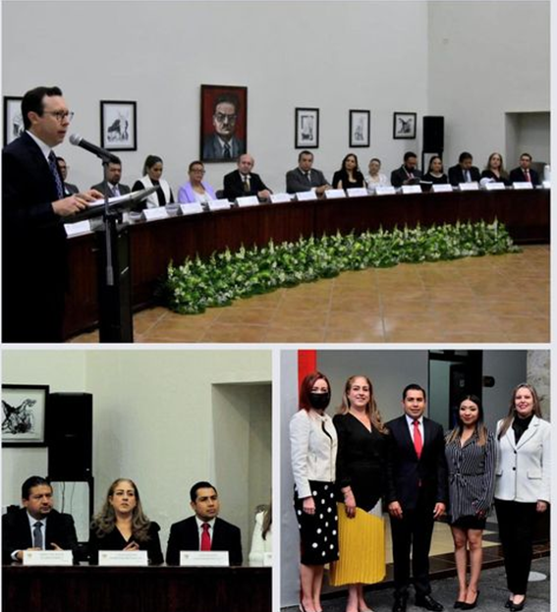

2. Sesiones de Comisiones Edilicias Permanentes.

2.1. Sesiones de la Comisión de Tránsito y Protección Civil

18 de Octubre de 2021
Sesión Ordinaria No.1 de Instalación de la Comisión Edilicia Permanente de Tránsito y Protección Civil.
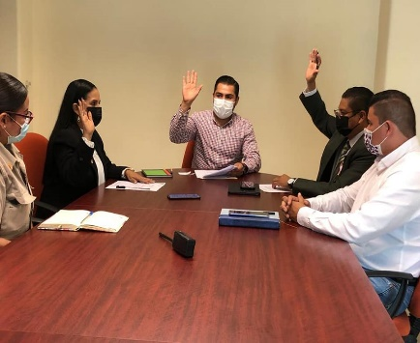
Instalamos la Comisión edilicia de Tránsito y Protección Civil, escuchamos a los titulares de estas áreas en el municipio, con ellos trabajaremos para dar solución a las problemáticas las colonias.

10 de noviembre de 2021
Sesión Ordinaria No. 2 de la Comisión Edilicia Permanente de Tránsito y Protección Civil. Tema: Presentación del Plan Anual de Trabajo.

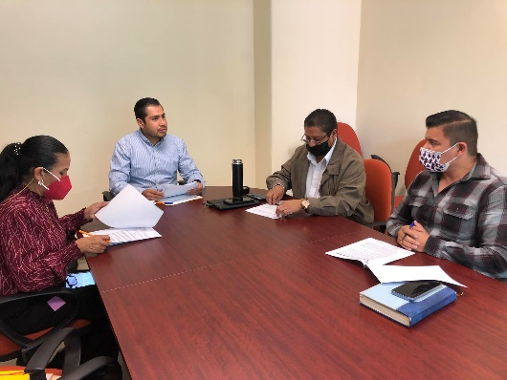
Llevamos a cabo la Segunda Sesión Ordinaria de la Comisión de Tránsito y Protección Civil, donde aprobamos con el consenso y opinión favorable de mis compañeros Regidores Marisol Pinto y Francisco Carrillo, así como el Director de Movilidad Jorge Pérez, el Plan Anual de Trabajo de la Comisión.

Sesión de Comisión Edilicia Ordinaria No. 3 de fecha 01 de febrero de 2022, Sesión conjunta con la Comisión Edilicia de Reglamentos y Gobernación (Sesión que se encuentra en receso).

Iniciar los trabajos, planeación, estudio y análisis de la propuesta de proyecto de abrogación del Reglamento de Movilidad, Tránsito y Transporte para el Municipio de Zapotlán el Grande, Jalisco y la creación de 4 reglamentos de la Dirección de Tránsito y Movilidad del Ayuntamiento de Zapotlán el Grande, Jalisco.

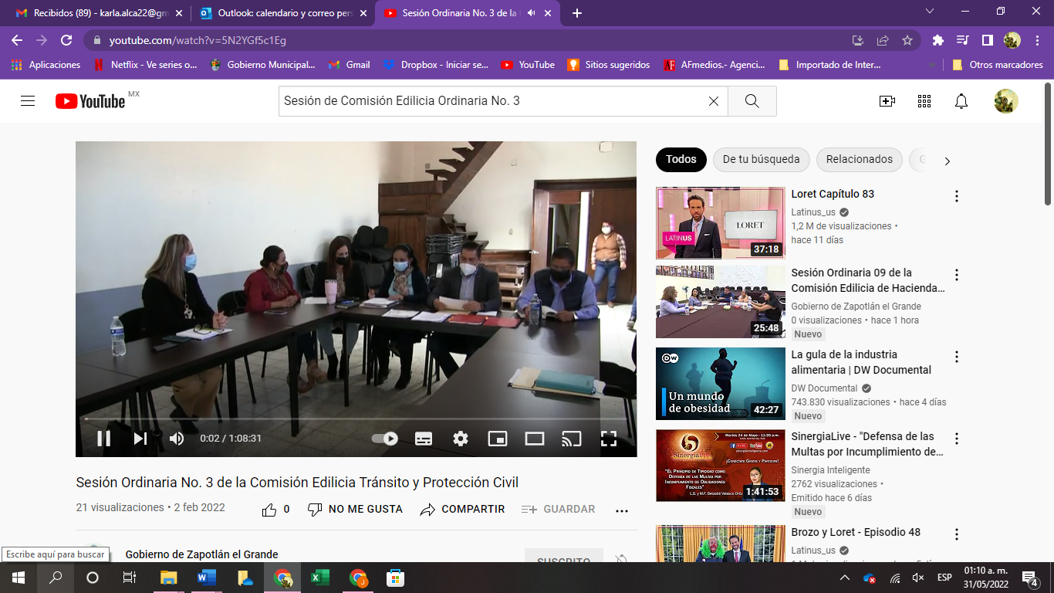

Sesión de Comisión Edilicia Ordinaria No. 4 de fecha 30 de mayo de 2022

En la Comisión de Tránsito escuchamos los proyectos y estudios que ha realizado la Coordinación General de Gestión de la Ciudad, para conocer y trabajar sobre las propuestas ciudadanas y necesidades.

Agradecer al Coordinador Víctor Monroy y la Jefa de Proyectos Sandra Mojarro, por exponer este trabajo con el objetivo de seguir trabajando en las iniciativas y la reglamentación municipal en materia de movilidad integral, también dialogamos sobre los nuevos proyectos que se están trabajando para mejorar la movilidad y en consecuencia la calidad de vida de nuestros ciudadanos.

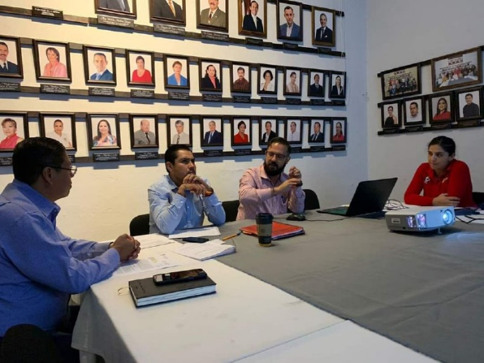

Sesión de Comisión Edilicia Ordinaria No. 5 de fecha 09 de junio de 2022

Analizamos en la Comisión de Tránsito y Protección Civil, avances de los trabajos en temas de movilidad en el municipio.

En dicha reunión, acordamos dar seguimiento a la Comisión Interdisciplinaria conformada para realizar los estudios de la ciclovía, así como instruir a la CGGC para realizar estudio de impacto vial en algunos puntos conflictivos del municipio. Todo ello a fin de garantizar la seguridad vial y la integridad de los Zapotlenses.

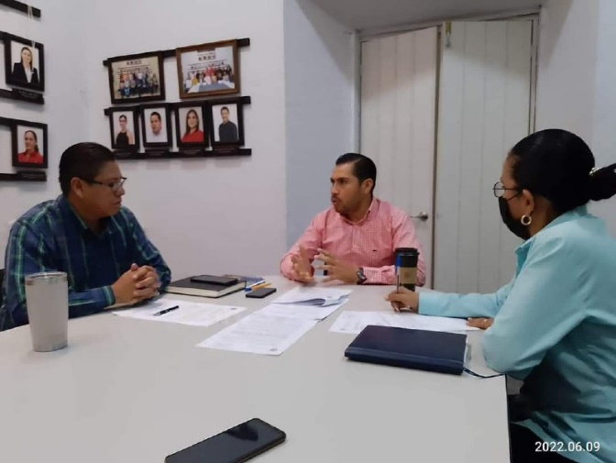

Conclusión de la Sesión Ordinaria No. 3 de la Comisión de Tránsito y Protección Civil de manera conjunta con la Comisión de Reglamentos y Gobernación Efectuada el 03 de agosto de 2022.

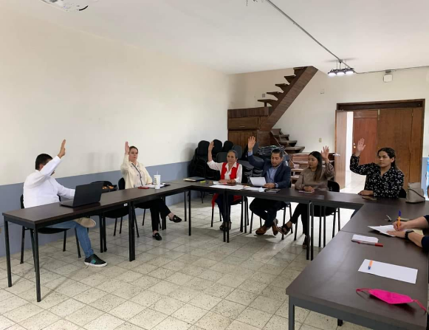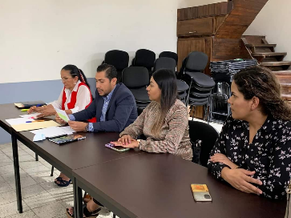

Sesión Ordinaria No.6 de la Comisión Edilicia Permanente de Tránsito y Protección Civil. Celebrada el 14 de septiembre de 2022.

Sesionamos en la Comisión Edilicia de Tránsito y Protección Civil, donde se eligió al Regidor Víctor Manuel Monroy para que supla las ausencias del Presidente de esta Comisión en el Consejo Municipal de Giros Restringidos Sobre Venta y Consumo de Bebidas Alcohólicas.
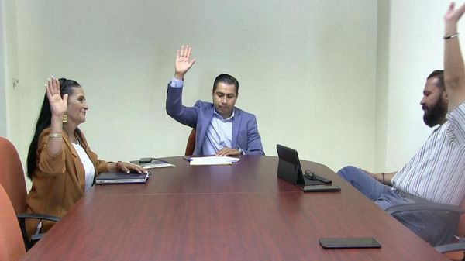
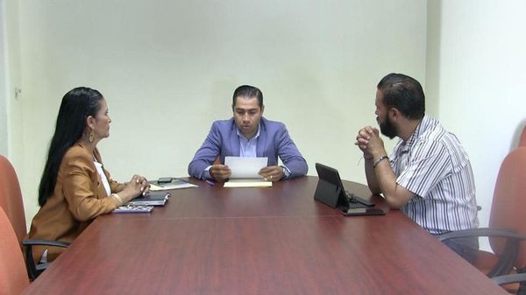

Sesión de Comisión Edilicia Extraordinaria No. 1 de fecha 18 de enero de 2022

Elección del representante suplente de la Comisión Edilicia Permanente de Tránsito y Protección Civil ante el Consejo Municipal de Giros Restringidos sobre Venta y Consumo de Bebidas Alcohólicas conforme al artículo 6 fracción II del Reglamento del citado consejo.

Dialogo con el Jefe de la Unidad de Protección Civil Municipal de Zapotlán el Grande, Jalisco, Carlos Rubén Chalico Munguía, conforme al artículo 81 fracción III del Reglamento Orgánico de la Administración Pública Municipal de Zapotlán el Grande, Jalisco.
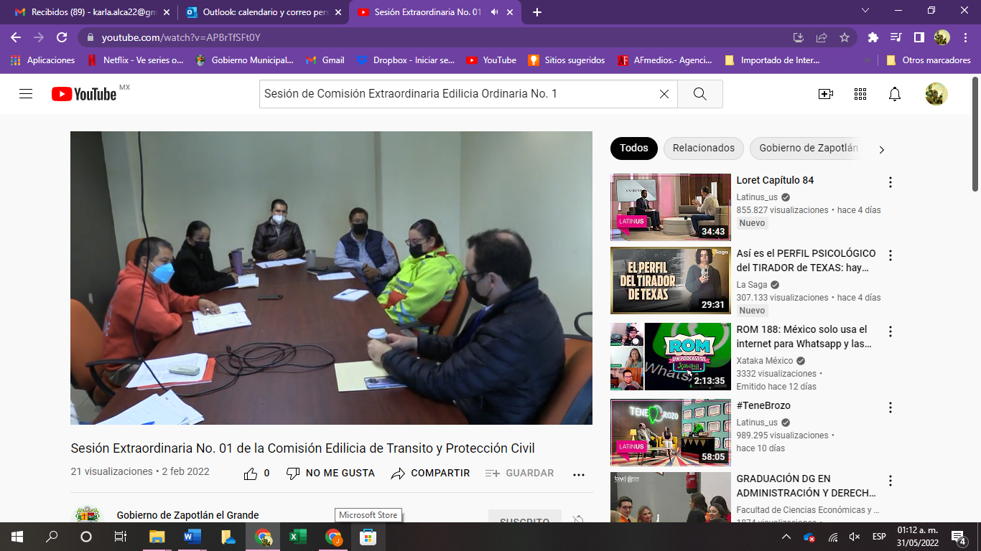

Sesión de Comisión Edilicia Extraordinaria No. 2 de fecha 18 de enero de 2022

Informe de la notificación NOT/52/2021 enviada por la Secretario General del Ayuntamiento Mtra. Claudia Margarita Robles Gómez, que notifica del Punto de Acuerdo aprobado por el Pleno del Ayuntamiento de Zapotlán el Grande en el que se instruye a esta Comisión Edilicia Permanente para que coordine la integración de una Comisión Interdisciplinaria en el Ayuntamiento de Zapotlán el Grande y expertos en materia de vialidad y sociedad civil para que se analice la “Ciclovía Universitaria y Andador Santuario” y se tome en consideración los señalamientos planteados para el efecto de salvaguardar en todo momento la integridad personal de los habitantes y usuarios de dicha ciclovia.

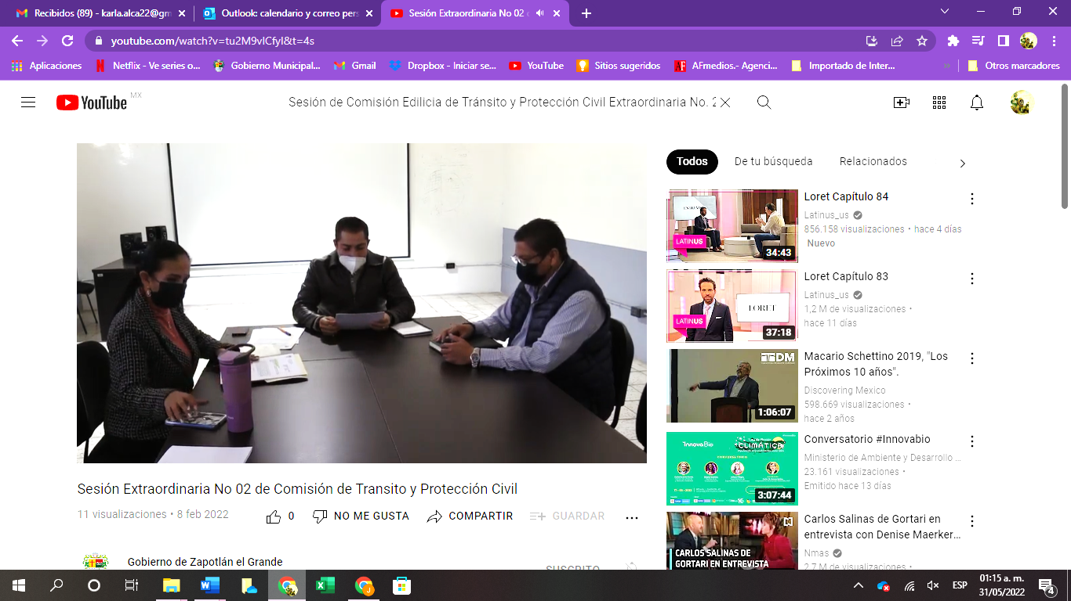

Sesión de Comisión Edilicia Extraordinaria No. 3 de fecha 18 de febrero de 2022

Solicitar prórroga para dictaminar dos puntos de acuerdo turnados por el Pleno del Ayuntamiento por lo que se pondrá a consideración y en su caso aprobación para presentar ante Cabildo los siguientes puntos de acuerdo:

INICIATIVA DE ACUERDO ECONÓMICO QUE SOLICITA PRÓRROGA PARA DICTAMINAR EL ACUERDO TURNADO A LA COMISIÓN EDILICIA DE TRÁNSITO Y PROTECCIÓN CIVIL MEDIANTE SESIÓN ORDINARIA NÚMERO 03 DE FECHA 01 DE DICIEMBRE DEL 2021.

INICIATIVA DE ACUERDO ECONÓMICO QUE SOLICITA PRÓRROGA PARA DICTAMINAR EL ACUERDO TURNADO A LA COMISIÓN EDILICIA DE TRÁNSITO Y PROTECCIÓN CIVIL MEDIANTE SESIÓN ORDINARIA NÚMERO 04 DE FECHA 28 DE DICIEMBRE DEL 2021

Sesión Extraordinaria No.4 de la Comisión Edilicia Permanente de Tránsito y Protección Civil. Celebrada el 1 de Julio de 2022.

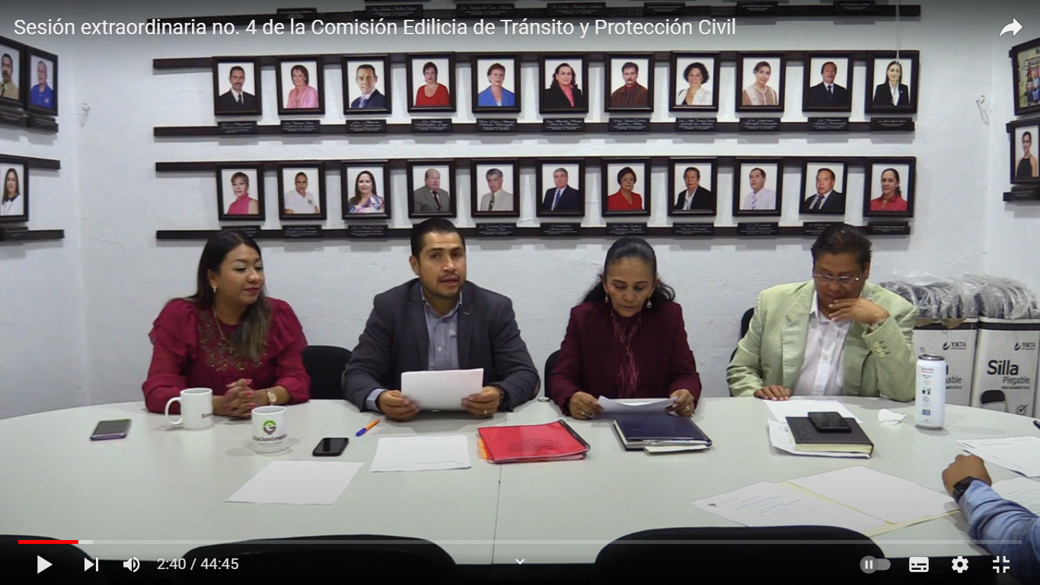

2.2. Sesiones de la Comisión de Justicia.

15 de octubre de 2021
Sesión de Instalación de la Comisión de Justicia.
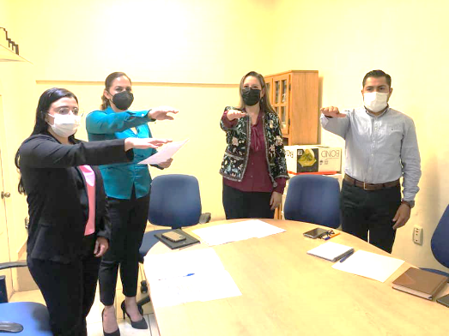
En esta sesión de Comisión solicité se iniciarán los trabajos para emitir la convocaría para la selección de Jueces Municipales y se garantice el acceso a cualquier ciudadano que cumpla con el perfil y sobretodo un proceso transparente y apegado a la legalidad.

16 de octubre de 2021
Sesión Extraordinaria de la Comisión de Justicia.
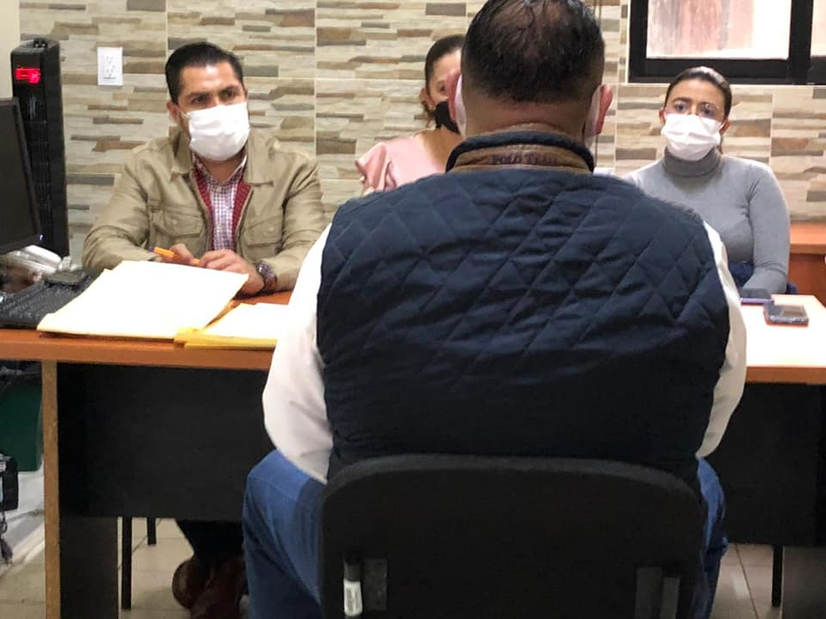
Como parte de la Convocatoria para la Selección del Titular del Órgano de Control del Municipio escuchamos a los aspirantes a ocupar el cargo.

21 de Octubre de 2021
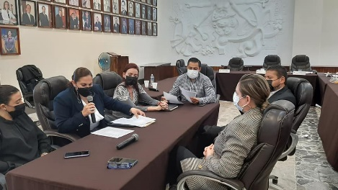
Sesión Extraordinaria de la Comisión de Justicia

En Sesión de Comisión Edilicia de Justicia aprobamos la emisión de la convocatoria para la elección de Delegados del Fresnito y Atequizayán así como de Agente en Los Depósitos.

04 de noviembre de 2021
Sesión de extraordinaria de la Comisión de Justicia.

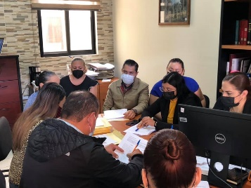
En reunión de trabajo de la Comisión de Justicia, aprobamos por unanimidad importantes dictámenes, como son la expedición de constancias a los candidatos a ocupar los cargos de Delgados y Agente en el municipio.

17 de noviembre de 2021
Sesión de extraordinaria de la Comisión de Justicia.
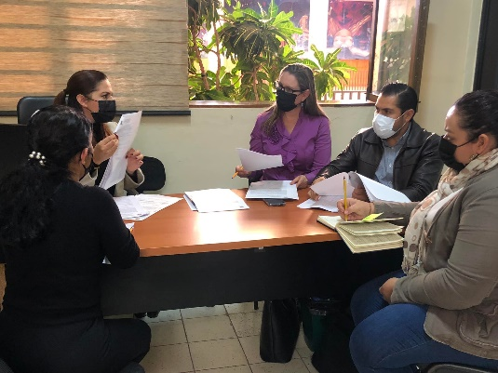
Llevamos a cabo la Reunión de la Comisión de Justicia donde se informó y dictaminó la Jornada electoral del pasado domingo donde se eligieron a delgados y Agente Municipal del Fresnito, Atequizayan y los Depósitos, un proceso que se llevó a pegado a derecho y donde se mostró civilidad y no se tuvo incidente alguno.

Sesión de la Comisión de Justicia realizada el 24 de enero de 2022 en la oficina de Sindicatura.

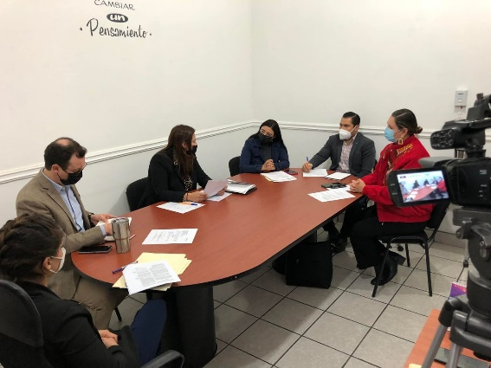

2.3. Sesiones de la Comisión de Transparencia Acceso a la Información Pública Combate a la Corrupción y Protección de Datos Personales.

19 de Octubre de 2021
Sesión Ordinaria No.1 de Instalación de la Comisión Edilicia Permanente de Transparencia Acceso a la Información Pública Combate a la Corrupción y Protección de Datos Personales.

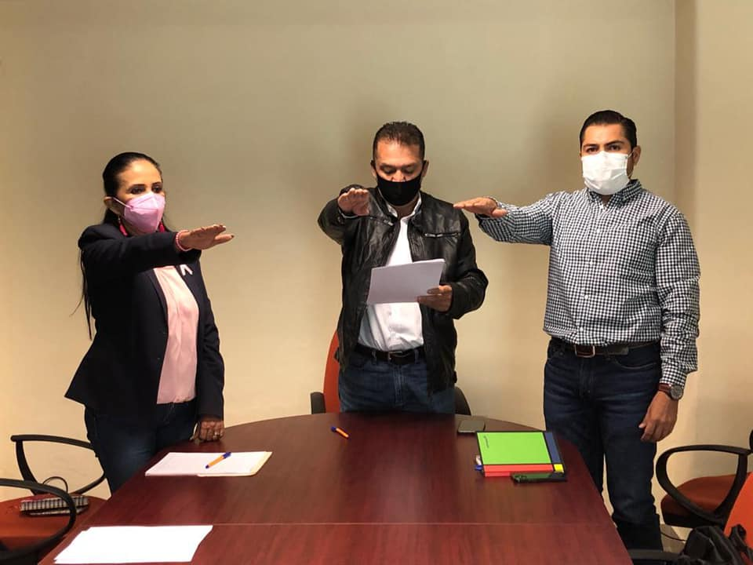
Tomé protesta como vocal de la comisión Edilicia Permanente de Transparencia, Combate a la Corrupción y Protección de Datos Personales de Zapotlán el Grande, en la que vamos a poner especial empeño para que los procesos de este ayuntamiento sean con la mayor transparencia que se pueda.

Sesión Ordinaria No.2 de la Comisión Edilicia Permanente de Transparencia Acceso a la Información Pública Combate a la Corrupción y Protección de Datos Personales. Efectuada el 27 de Diciembre de 2021

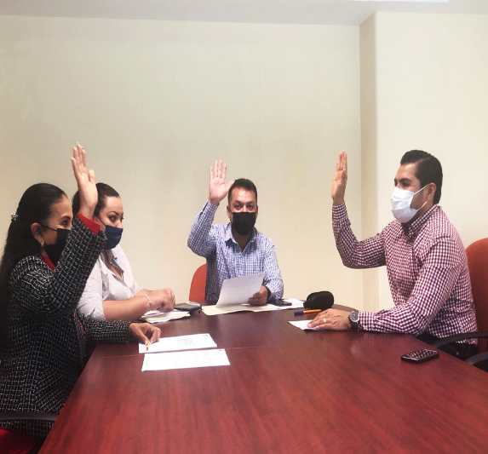

Presentación y aprobación del plan de trabajo de la Comisión Edilicia Permanente de Transparencia Acceso a la Información Pública Combate a la Corrupción y Protección de Datos Personales.

2.4. Sesiones de la Comisión de Comisión Edilicia Permanente de Desarrollo Humano, Salud Pública e Higiene y Combate a las Adicciones

Sesión Ordinaria No.1 de Instalación de la Comisión Edilicia Permanente de Desarrollo Humano, Salud Pública e Higiene y Combate a las Adicciones. Efectuada el 19 de Octubre de 2021

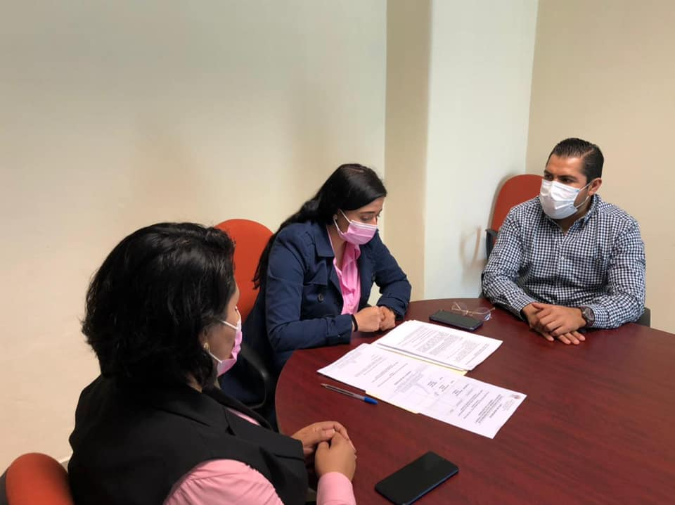
Instalamos la Comisión Edilicia de Desarrollo Humano, Salud Pública e Higiene y Combate a las Adicciones, Comisión de suma importancia, donde desde su instalación puse en la mesa temas de salud pública que debemos atender, como lo son la prevención de adicciones en jóvenes, personas en situación de calle que duermen en los portales de nuestra ciudad y la sobrepoblación de perritos de la calle, estoy comprometido a trabajar con determinación para fortalecer las áreas operativas y reducir estas situaciones.

Sesión de la Comisión de Desarrollo Humano, Salud Pública e Higiene y Combate a las Adicciones, realizada el día 24 de enero de 2022, en las instalaciones de la Sala Marielena Larios.
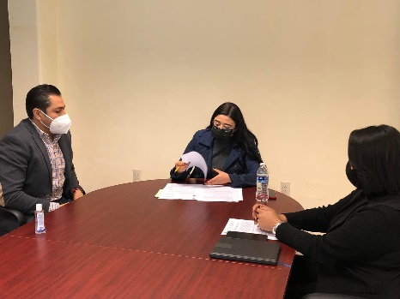

Sesión de la Comisión de Desarrollo Humano, Salud Pública e Higiene y Combate a las Adicciones, realizada el día 18 de marzo de 2022, en la sala de Regidores.

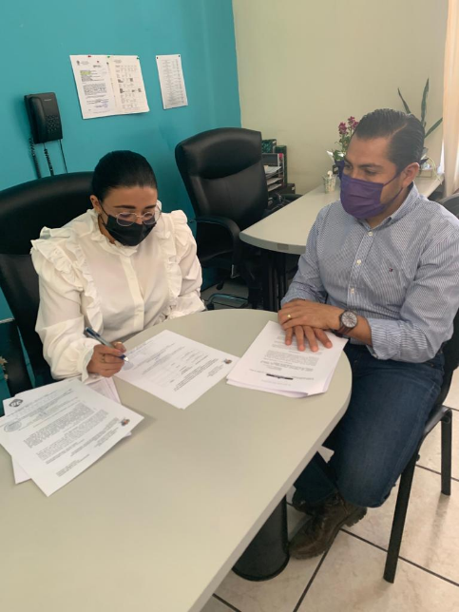

2.5. Comisión Edilicia Permanente de Desarrollo Agropecuario e Industrial

26 de Octubre de 2021
Sesión Ordinaria No.1 de Instalación de la Comisión Edilicia Permanente de Desarrollo Agropecuario e Industrial

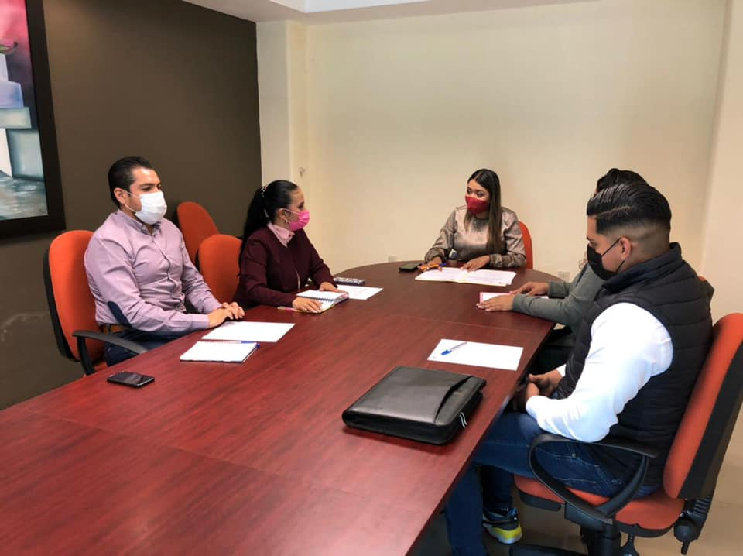

Se instaló formalmente la Comisión Edilicia Permanente de Desarrollo Agropecuario e Industrial.

23 de Noviembre de 2021
Sesión de la Comisión de Desarrollo Agropecuario e Industrial.

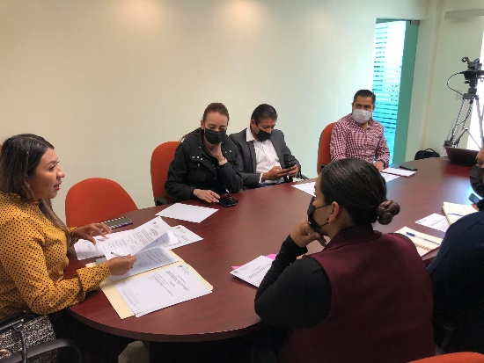
Llevamos a cabo la Segunda Reunión Ordinaria de la Comisión Edilicia de Desarrollo Agropecuario e Industrial en conjunto con otras Comisiones del Ayuntamientos, en ella aprobamos algunas reformas al reglamento orgánico del municipio donde se desaparece la figura de “Jefe de Gabinete”.

20 de Diciembre de 2021
Sesión de la Comisión Edilicia Permanente de Desarrollo Agropecuario e Industrial.

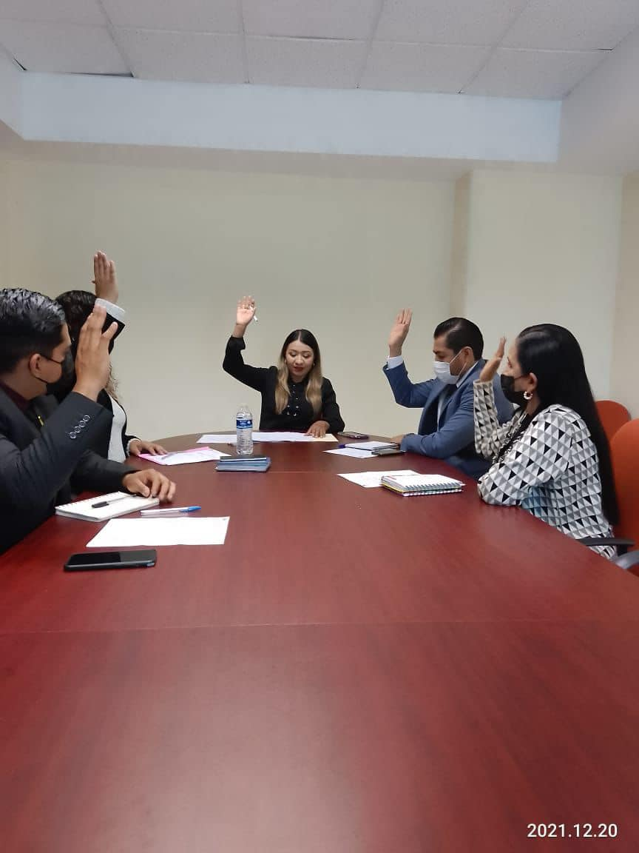
En la Comisión Edilicia de Desarrollo Agropecuario e Industrial, aprobamos el Plan Anual de trabajo, con el cual coadyuvaremos a implementar medidas que favorezcan la inversión agropecuaria e industrial y, en consecuencia, una mejor economía municipal.

Sesión Ordinaria No. 4 de la Comisión de Desarrollo Agropecuario e industrial efectuada el 25 de abril de 2022

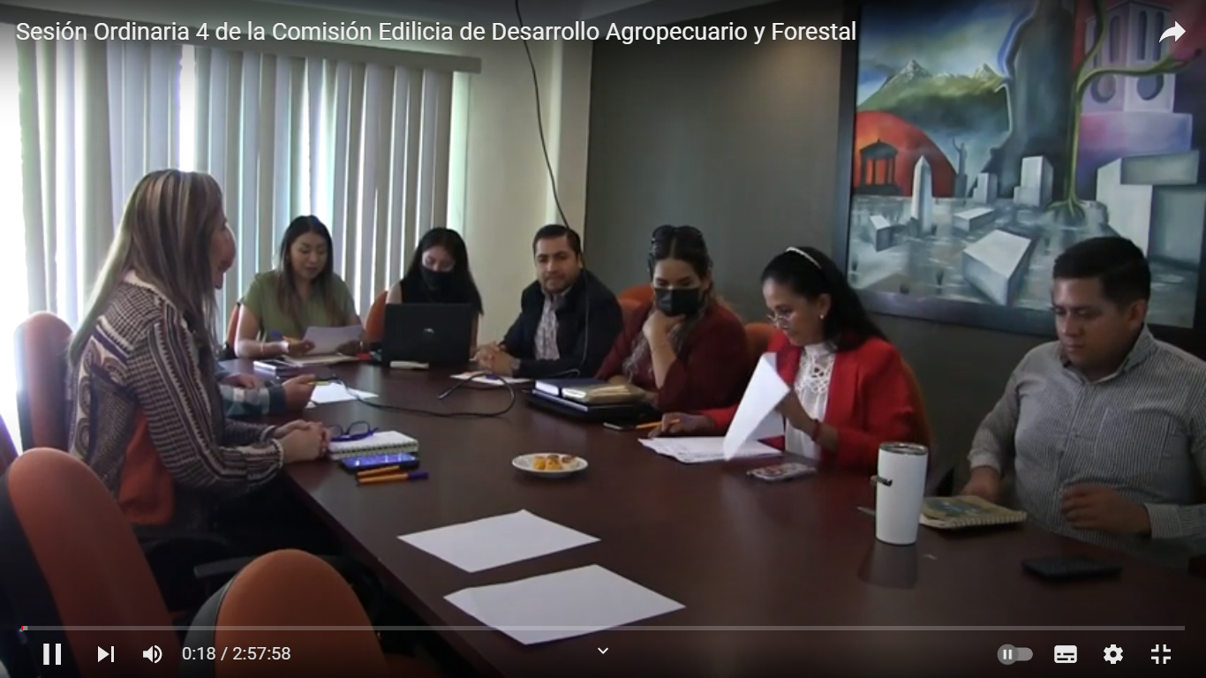

Sesión Ordinaria 5 de la Comisión Edilicia Permanente de Desarrollo Agropecuario realizada el 29 de septiembre de 2022.

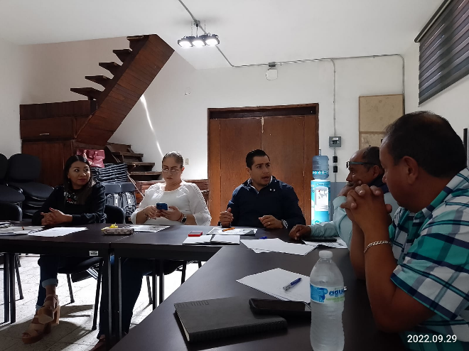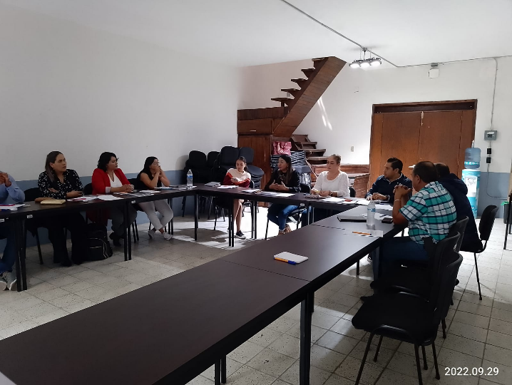

3. Comisiones Edilicias Permanentes en la que participé como invitado.

24 de Noviembre de 2021
Sesión de la Comisión de Innovación Ciencia y Tecnología

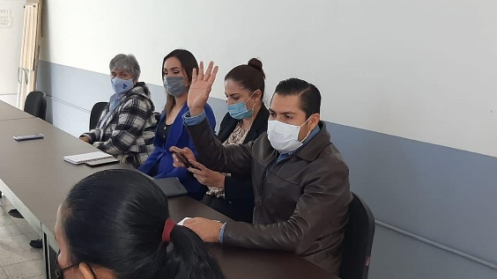
Aprobamos reformas de carácter municipal donde se retoma la conformación del Consejo Consultivo de Innovación, Ciencia y Tecnología del Municipio de Zapotlán el Grande, con el objeto de ser un organismo asesor del Ejecutivo y especializado para articular las políticas públicas y promover el desarrollo de la investigación científica y tecnológica, la innovación, el desarrollo y la modernización tecnológica de nuestro municipio.

Los días 06, 08, 09 y 10 de Diciembre de 2021
Sesión de la Comisión Edilicia Permanente de Hacienda
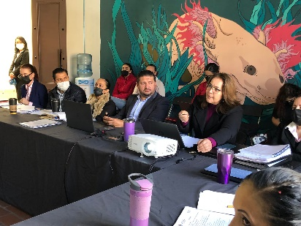

En estas extraordinaria con jornada de análisis de varios días se efectuó la revisión del proyecto de Presupuesto de Egresos para el Ejercicio Fiscal 2022 del Gobierno de Zapotlán el Grande, Jalisco.

23 de diciembre de 2021
Sesión Extraordinaria de la Comisión de Hacienda.
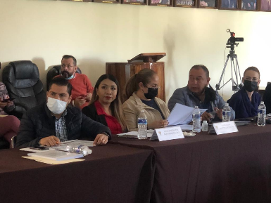

En esta sesión aprobaron modificaciones al dictamen de Presupuesto de Egresos del Ayuntamiento para el Ejercicio Fiscal 2022 aprobado en la misma Comisión el 10 de Diciembre de 2021.

Sesión Ordinaria 8 de la Comisión Edilicia de Obra Pública, efectuada el 16 de agosto de 2022.

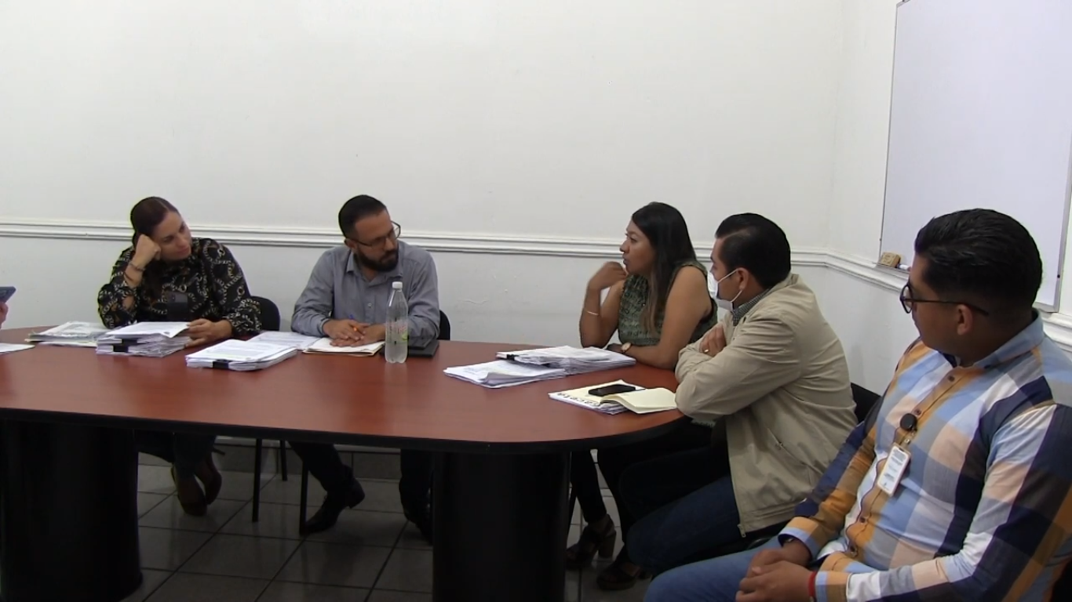

Sesión Ordinaria 17 de la Comision de Hacienda Publica y Patrimonio Municipal, efectuada el 07 de septiembre de 2022.

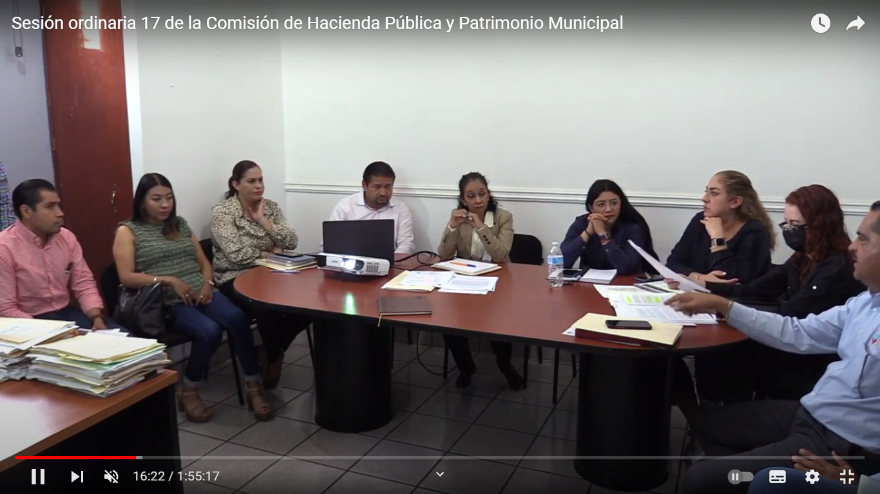

Sesión Ordinaria 5 de la Comisión Edilicia Permanente de Estacionamientos, realizada el 09 de septiembre de 2022.

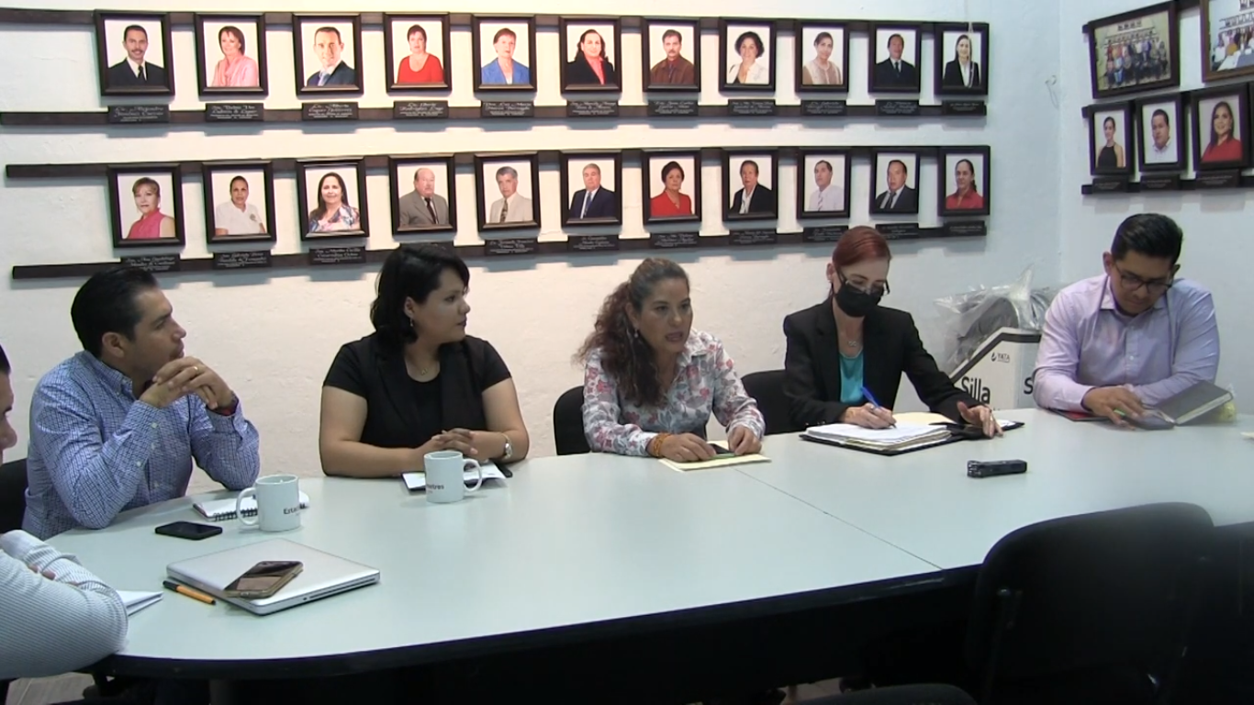

4.- COMISIONES EDILICIAS TRANSITORIAS

Comisión Transitoria para activar el espacio para mujeres violentadas

25 de Noviembre de 2021.
1ª Sesión de la Comisión Transitoria para activar el espacio para mujeres violentadas (Casa de medio camino).

Como Integrante de la Comisión Temporal para evaluar la situación de la Casa de Medio Camino para Mujeres Violentadas participé en la primera sesión de Instalación y de inicio de trabajos de la misma.

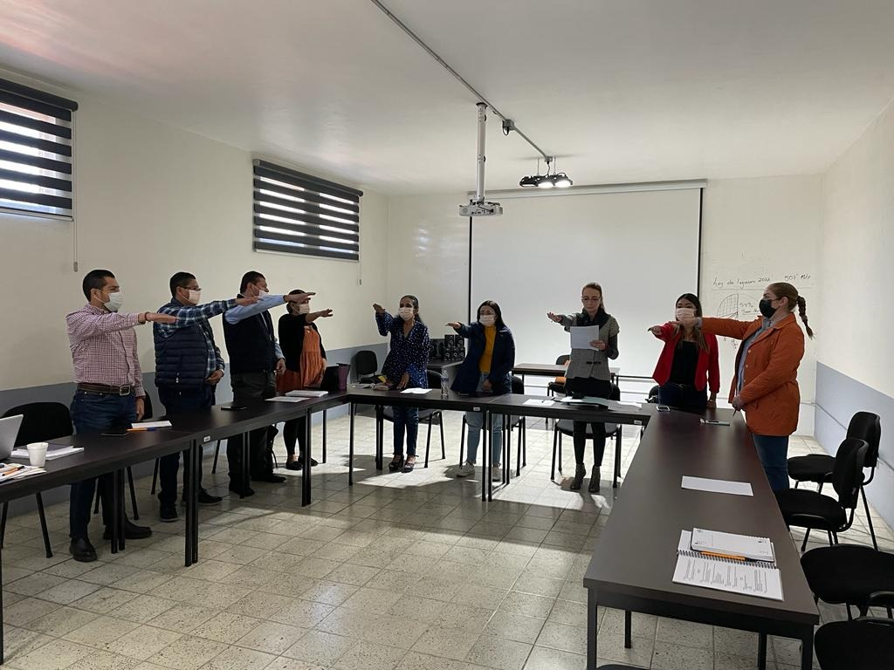

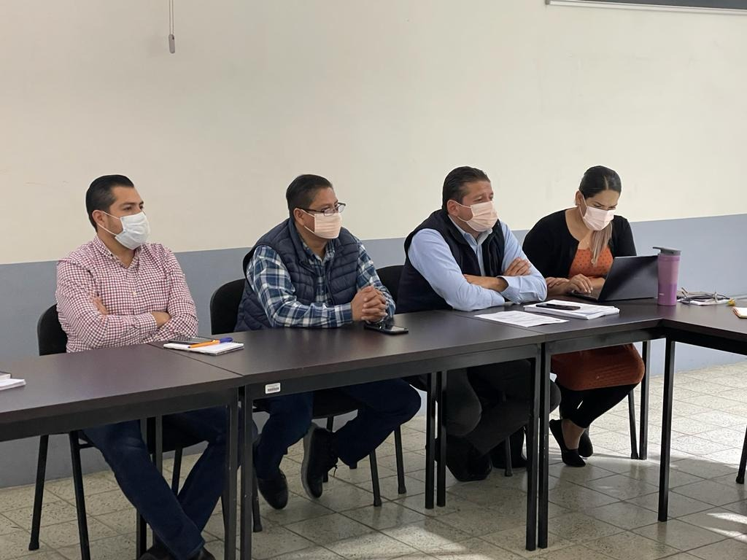

Sesión de la Comisión Transitoria, realizada el 25 de enero de 2022 en la sala Sala Marielena Larios

Se dio continuidad al análisis de factibilidad a la reactivación del Centro de Asistencia de Medio Camino para Mujeres sus Hijas e Hijos en situación de vulnerabilidad y maltrato.

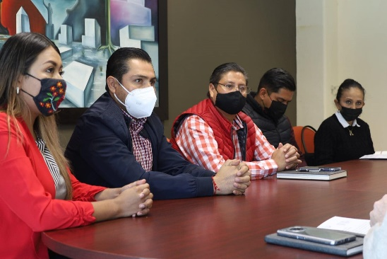

Sesión de la Comisión Transitoria casa de medio camino, efectuada el 27 de mayo de 2022.

Se dio el informe del resultado del análisis de factibilidad a la reactivación del Centro de Asistencia de Medio Camino para Mujeres sus Hijas e Hijos en situación de vulnerabilidad y maltrato.

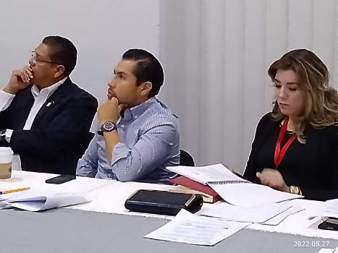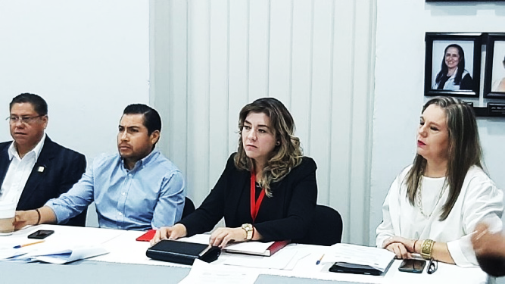

5.- Consejos Consultivos Ciudadanos

20 de Octubre de 2021
Sesión de Instalación del Consejo Consultivo Ciudadano de Protección Civil

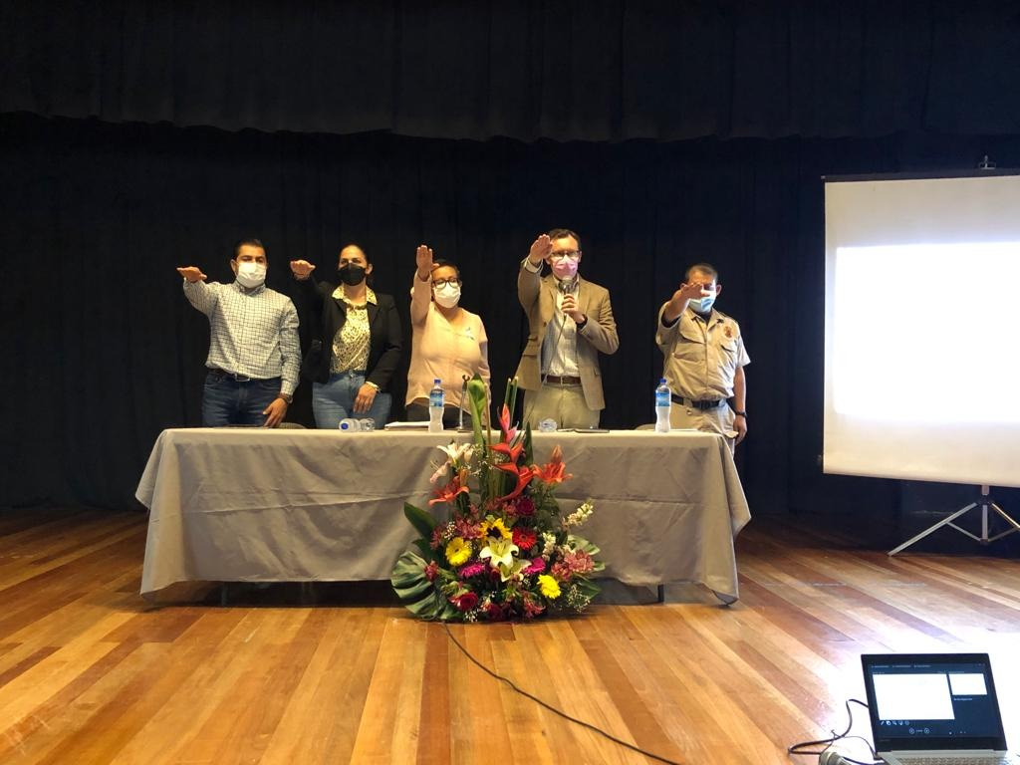

30 de Noviembre de 2021
Sesión del Consejo Municipal de Desarrollo Sustentable

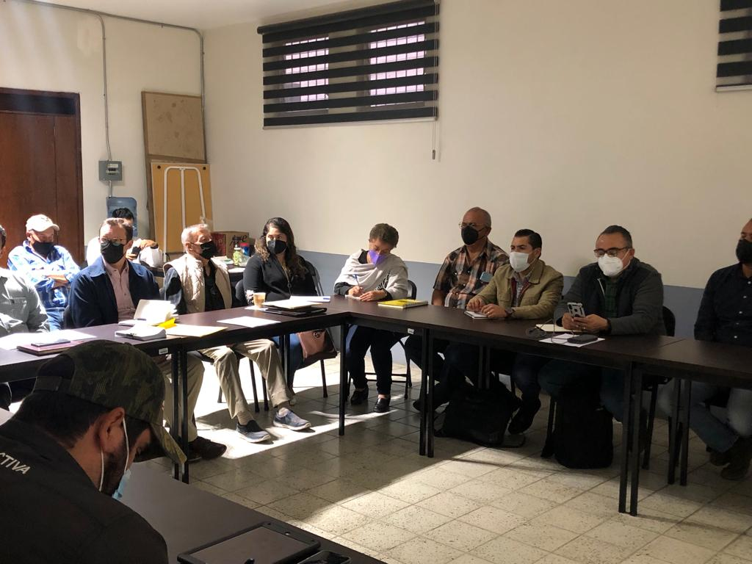

01 de Diciembre de 2021
Instalación del Consejo Consultivo Ciudadano de Movilidad Integral y Transporte

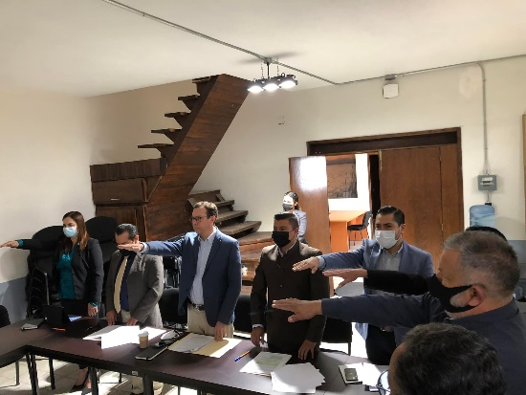
Instalamos el Consejo Consultivo de Movilidad Integral, organismo con el cual se coadyuvara a la solución de problemas de movilidad en nuestro municipio, a través de programas, proyectos, estudios y demandas que, en materia de Movilidad, Tránsito y Transporte, presente cualquier persona o grupo de la comunidad, preponderando la seguridad del peatón y la movilidad no motorizada.

18 de noviembre de 2021
Sesión de Instalación de la COMUR
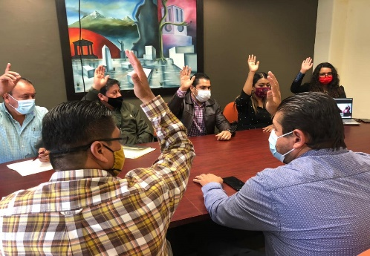

Tomé protesta como miembro de la COMUR Comisión Municipal de Regularización. Instancia que se encarga de brindar a las y los ciudadanos certeza jurídica sobre su patrimonio.

Segunda Sesión del Consejo Consultivo de Protección Civil y Bomberos del Municipio de Zapotlán el Grande efectuada el 24 de febrero de 2022

Sesión Ordinaria del Consejo Rural Sustentable, realizada el 25 de enero de 2022, en la Casa de la Cultura.

Sesión Ordinaria del Consejo Ciudadano de Tránsito, efectuada el 1 de febrero en la sala Juan S. Vizcaíno.

En esta sesión del Consejo se trataron temas de suma relevancia para la movilidad y transporte de nuestra ciudad como:
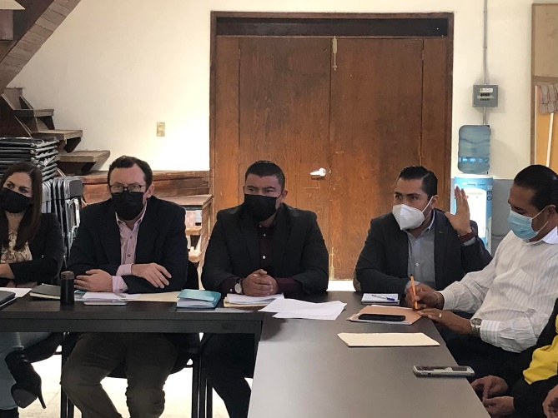
- Darle solución de manera concreta al grave problema que ocasionan los camiones de carga que entran a las colonias y se estacionan en las calles de la ciudad, problema que a pesar de haber presentado una iniciativa ante el pleno del Ayuntamiento no ha tenido solución.
- Se expuso el avance de la mejora de la infraestructura de semáforos de la ciudad, se dio solución al cruce de Periférico con la Av. Pedro Ramírez Vázquez, ahora ya se cuenta con seguridad al dar vuelta con los semáforos con flecha.
- Se propuso que para un mejor desarrollo urbano se incluya al colegio de arquitectos e ingenieros en la planeación del ordenamiento territorial, con el fin de revisar que las próximas vialidades cuenten las especificaciones técnicas y urbanas que requiere nuestra ciudad.

Sesión Ordinaria del Consejo Rural Sustentable, realizada el 29 de marzo de 2022

Instalación del Consejo Participación y Planeación para el Desarrollo Municipal 2021 – 2024, 29 de abril de 2022

Comisión Municipal para la Regularización de la Tierra de fecha 03 de junio de 2022.

Sesión de Instalación del Consejo Municipal de Giros Restringidos sobre Venta y Consumo de Bebidas Alcohólicas de fecha 09 de agosto de 2022.

6.- ACTOS CÍVICOS

87 Aniversario del Dia de la Bandera Nacional, 24 de febrero de 2022 en la Plaza Cívica de la Delegación de Atequizayán.

Conmemoramos con estudiantes, docentes y padres de familia de la Delegación Atequizayan el Aniversario de nuestra Bandera Nacional, ocasión para que ondeemos la Bandera que nos congrega con nuestra historia. Delante de la bandera no hay gobernantes y gobernados; hay sólo, y nada más y nada menos, que mexicanos.

Por eso, mientras nuestra Bandera ondee, mientras nuestro símbolo pueda verse en cada una de nuestras plazas, en cada una de nuestras escuelas, provocando el sentimiento de orgullo que sentimos, el país de nosotros, el país de los mexicanos seguirá existiendo tal y como todos lo queremos y, a final de cuentas, como merecemos.

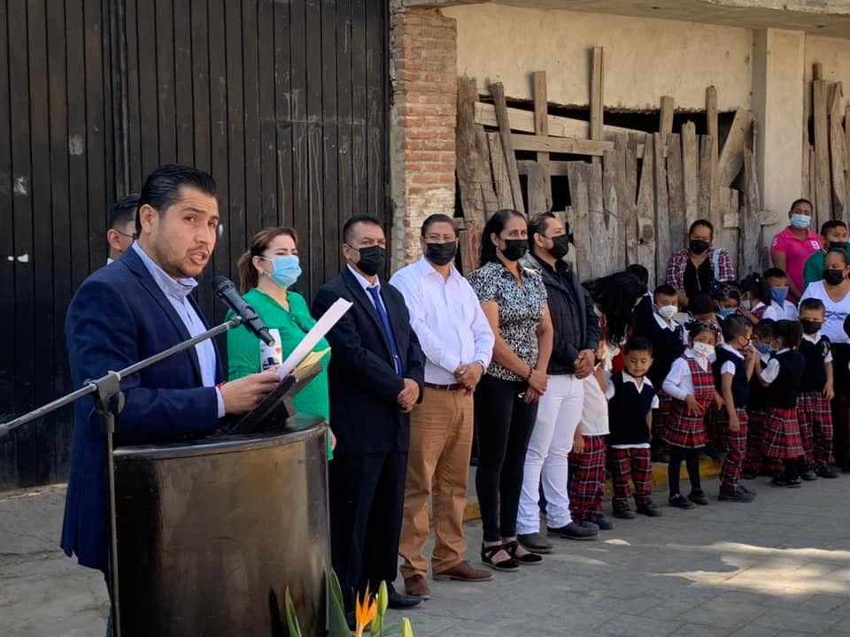
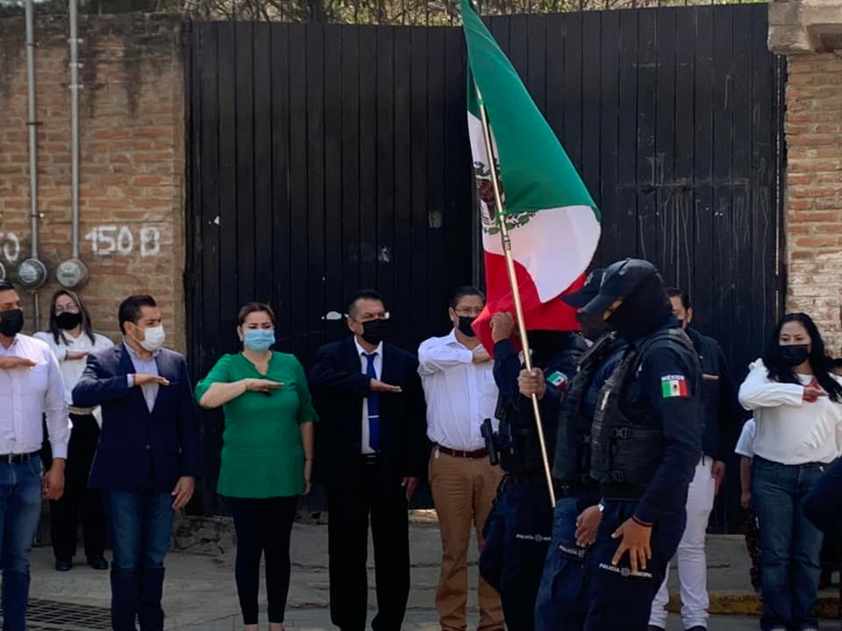

Ceremonia Cívica del 198 Aniversario de la Aprobación del acta constitutiva de la Federación Mexicana (1824), efectuada el 31 de enero de 2022 en la Explanada Benito Juárez del Jardín 5 de Mayo.

Conmemoración de Hijo Ilustre José Ma González de Hermsillo, efectuado el 02 de febrero en la casa de la Cultura

Ceremonia Cívica por el 165 y 105 Aniversario de la Promulgación de las Constituciones de 1857 y 1917, efectuada el 5 de febrero en la explanada cívica Benito Juárez en Jarín 5 de Mayo.

Aniversario de la Expropiación Petrolera, explanada Civica Benito Juárez Jardín 5 de mayo, realizada el 18 de marzo de 2022.

Aniversario del Natalicio de Benito Juárez 21 de marzo de 2022 explanada Civica Benito Juárez Jardín 5 de mayo.
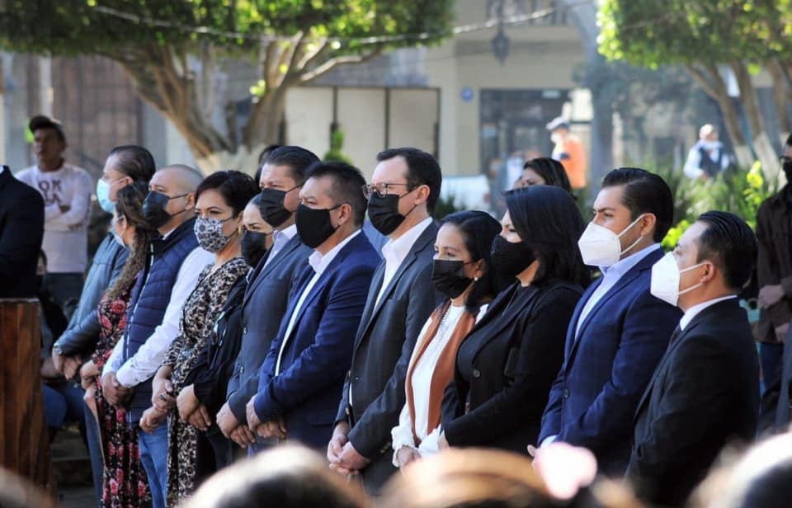

Conmemoración del 29º Aniversario del Día Estatal de Protección Civil realizado el 22 de abril de 2022, realizada en el Jardín 5 de Mayo.

Una fecha para reconocer el valioso trabajo de los héroes y heroínas anónimas de la Unidad Municipal Protección Civil y Bomberos, que a diario salvaguardan, nuestro patrimonio, nuestras vidas y las de nuestras familias.

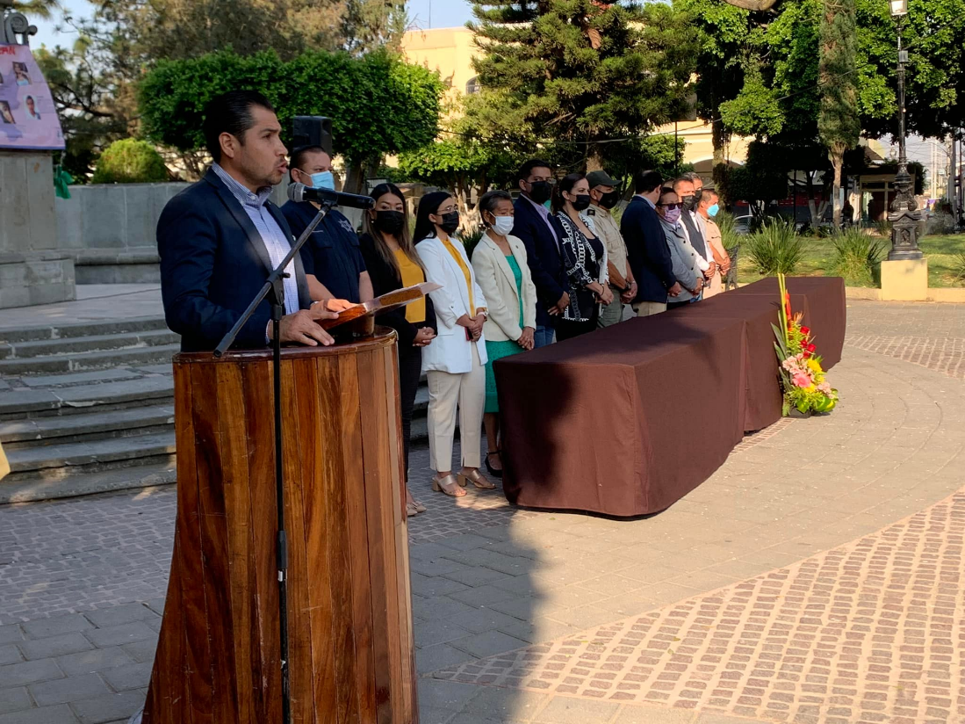

Conmemoración de la Batalla de Puebla, explanada del Jardín, realizada el día 5 de mayo de 2022.

Acto Cívico Aniversario Natalicio de Miguel Hidalgo realizada el día 8 de mayo de 2022.

19 de septiembre de 2022
En el monumento a la Solidaridad conmemoramos el 37 aniversario luctuoso de las víctimas del temblor de 1985, pero también celebramos el día Nacional de Protección Civil y como cada 19 de septiembre los mexicanos nos unimos en el recuerdo, en la remembranza de una de las mayores tragedias, de uno de los mayores desastres en la historia del país, los terremotos de 1985 vistieron de luto a miles de hogares y dejaron una profunda huella de dolor que sacudió la conciencia nacional.

Reconozco la visión del Presidente Municipal Carlos Páez Stille, quien, en 1981, conformó el primer Heroico Cuerpo de Bomberos Voluntarios de Ciudad Guzmán, hecho que formo las bases de la protección civil de nuestro municipio.

Aún hace falta mucho por hacer, por ello propuse la Actualización del atlas de riesgo, porque debemos contar con un programa más que reactivo, que sea preventivo en materia de gestión de riesgos, pues estoy convencido que cada peso invertido en prevención ahorra muchos más en reconstrucción, pero sobre todo salva vidas

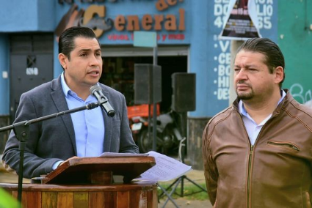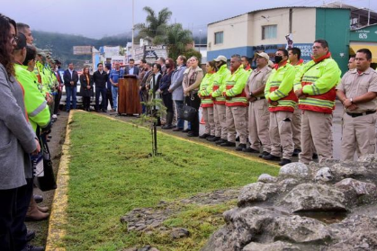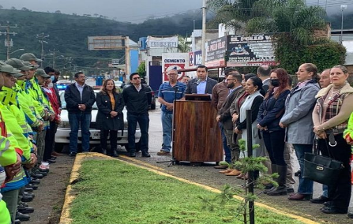

7.- OTROS EVENTOS

Participe en el “Curso de Finanzas y Reglamentación Municipal” realizado en las instalaciones del Poder Legislativo de Jalisco, en la ciudad de Guadalajara, Jalisco, el día 09 de agosto de 2022.

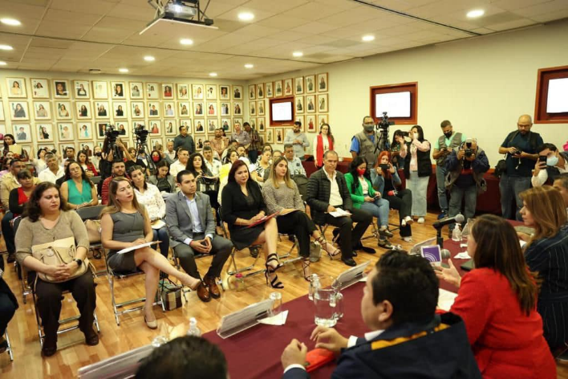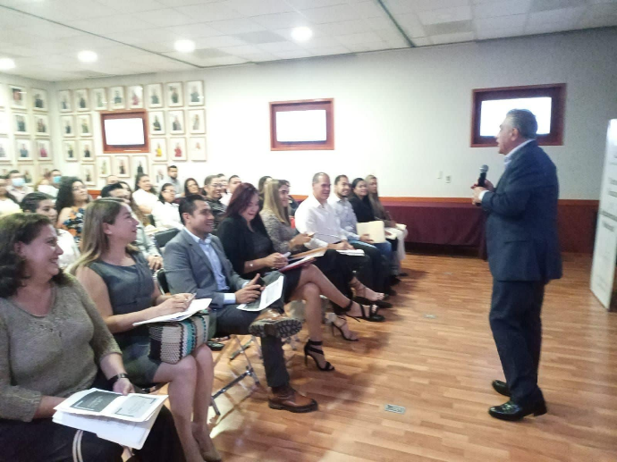

11 de septiembre de 2022

COMANDOS en un grupo militarizado que a través de la disciplina, deporte y adiestramiento militar fomentan los valores y principios de niños y jóvenes de nuestro municipio.
Acto donde se les abandero y reconoció a quienes destacaron en su formación a lo largo de este año.

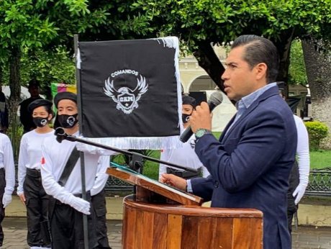
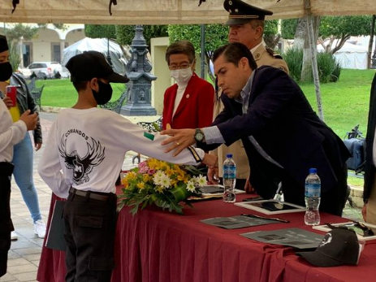
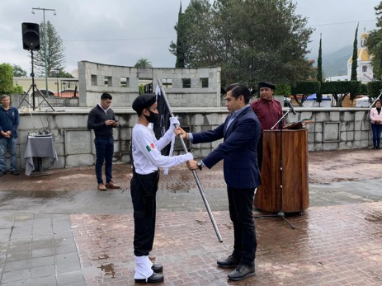

He realizado múltiples atenciones a ciudadanos de nuestro municipio que han recurrido a solicitarnos alguna gestión y/o plantearnos diversas problemáticas personales o de sus colonias.

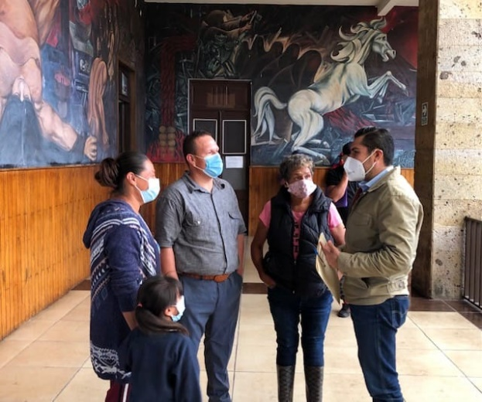

8. INISIATIVAS PRESENTADAS

DICTAMEN O INICIATIVA | FECHA
“INICIATIVA DE ACUERDO ECONÓMICO QUE AUTORIZA AL PRESIDENTE MUNICIPAL PARA QUE COORDINE TRABAJOS DE COLABORACIÓN CON SUS HOMOLOGOS DE LOS MUNICIPIOS DE SAYULA Y GOMEZ FARÍAS PARA QUE SE DESVIE EL TRÁNSITO DE CARGA PESADA DESDE SUS MUNICIPIOS A LA AUTOPISTA TODA VEZ QUE EL LIBRAMIENTO NORTE DE ZAPOTLÁN EL GRANDE SE ENCUENTRA CERRADO A LA CIRCULACIÓN”. | 12 DE NOVIEMBRE DE 2021
INICIATIVA DE ACUERDO ECONÓMICO QUE SOLICITA QUE EL C.PRESIDENTE MUNICIPAL INSTRUYA AL COORDINADOR GENERAL DE GESTIÓN DE LA CIUDAD PARA QUE A TRAVES DE LA DIRECCIÓN INTEGRAL DE MOVILIDAD, DIRECCIÓN DE ORDENAMIENTO TERRITORIAL Y DEMÁS DEPENDENCIAS CORRESPONDIENTES LLEVEN A CABO LA MODIFICACIÓN DE LA CICLOVÍA UNIVERSITARIA UBICADA EN LAS CALLES CALZADA MADERO Y CARRANZA, REFORMA, BENITO JUAREZ, MIGUEL HIDALGO Y COSTILLA Y AV.UNIVERSIDAD QUEDANDO SOLAMENTE BALIZADA CON PINTURA REFLEJANTE Y BOLLAS, ASÍ COMO REDUCIENDOLA A 1.20 METROS EN UN SOLO SENTIDO DE ACUERDO A LA CIRCULACIÓN VEHICULAR, LO ANTERIOR DE CONFORMIDAD A LOS RESULTADOS OBTENIDOS EN LA CONSULTA POPULAR IEPC-MPS-CP-01/2017 | 01 DE DICIEMBRE DE 2021
“INICIATIVA DE ACUERDO ECONÓMICO QUE PROPONE LA CREACIÓN DE LA COMISION EDILICIA TRANSITORIA DE SUPERVISIÓN A CONCESIONES MUNICIPALES DE ZAPOTLÁN EL GRANDE, JALISCO” | 28 DE DICIEMBRE DE 2021
INICIATIVA DE ACUERDO ECONÓMICO QUE SOLICITA PRÓRROGA PARA DICTAMINAR EL ACUERDO TURNADO A LA COMISIÓN EDILICIA DE TRÁNSITO Y PROTECCIÓN CIVIL MEDIANTE SESIÓN ORDINARIA NÚMERO 04 DE FECHA 28 DE DICIEMBRE DEL 2021 | 28 DE FEBRERO DE 2022
INICIATIVA DE ACUERDO ECONÓMICO QUE SOLICITA PRÓRROGA PARA DICTAMINAR EL ACUERDO TURNADO A LA COMISIÓN EDILICIA DE TRÁNSITO Y PROTECCIÓN CIVIL MEDIANTE SESIÓN ORDINARIA NÚMERO 03 DE FECHA 01 DE DICIEMBRE DEL 2021 | 28 DE FEBRERO DE 2022
“INICIATIVA DE ACUERDO ECONÓMICO QUE SOLICITA AL C. PRESIDENTE MUNICIPAL, MTRO. ALEJANDRO BARRAGÁN SÁNCHEZ GIRE OFICIO EXHORTANDO AL ORGANISMO PUBLICO DESENTRALIZADO SISTEMA DE AGUA POTABLE (SAPAZA) PARA QUE EJECUTE LAS ACCIONES NECESARIAS PARA SOLUCIONAR DE MANERA INMEDIATA LA PROBLEMÁTICA DE ESCURRIMIENTO DE AGUAS RESIDUALES DE LA COLONIA AZALEAS DE CIUDAD GUZMÁN MUNICIPIO DE ZAPOTLÁN EL GRANDE AL RÍO CHULUAPAN UBICADO A UN COSTADO DE CAMINO CONOCIDO COMO BRECHA A LA LAGUNA” | 28 DE FEBRERO DE 2022
“INICIATIVA DE ACUERDO ECONÓMICO QUE EXHORTA AL TITULAR DEL SISTEMA PARA EL DESARROLLO INTEGRAL DE LA FAMILIA (DIF) DE ZAPOTLAN EL GRANDE, JALISCO PARA QUE IMPLEMENTE UNA POLITICA PUBLICA INTEGRAL DE ASISTENCIA SOCIAL DE ATENCION A LAS PERSONAS EN SITUACION DE CALLE O INDIGENCIA DE NUESTRO MUNICIPIO”. | 03 DE MARZO DE 2022
INICIATIVA DE ACUERDO ECONÓMICO QUE TURNA A LAS COMISIONES EDILICIAS PERMANENTES DE OBRA PÚBLICA, PLANEACIÓN URBANA Y REGULARIZACIÓN DE LA TENENCIA DE LA TIERRA, LA DE HACIENDA PÚBLICA Y PATRIMONIO MUNICIPAL Y LA COMISIÓN DE TRÁNSITO Y PROTECCIÓN CIVIL PARA QUE SE AVOQUEN AL ESTUDIO DE LA VIABILIDAD DE INSTALAR SEMÁFOROS EN DIVERSOS CRUCEROS CONFLICTIVOS DE LA CIUDAD | 20 DE MAYO DE 2023
INICIATIVA DE ORDENAMIENTO MUNICIPAL QUE PROPONE LA ACTUALIZACION DEL ATLAS DE PELIGROS Y RIESGOS DEL MUNICIPIO DE ZAPOTLAN EL GRANDE, JALISCO | 27 DE JULIO DE 2023
INICIATIVA DE ACUERDO QUE PROPONE LA ENTREGA DE RECONOCIMIENTO A ELEMENTOS DE LA UNIDAD MUNICIPAL DE PROTECCIÓN Y BOMBEROS QUE PARTICIPARON EN EL DESAFÍO BOMBERO FIT 2022 | 03 DE OCTUBRE DE 2023
INICIATIVA DE DECRETO CON TURNO A COMISIÓN QUE PROPONE LA CREACIÓN DEL FONDO MUNICIPAL DE CONTINGENCIAS Y ATENCIÓN A DESASTRES | 17 DE OCTUBRE DE 2023

EJSB/krag

